I PRIEDAS

PREPARATO CHARAKTERISTIKŲ SANTRAUKA

- VAISTINIO PREPARATO PAVADINIMAS

Cladribine Zentiva 10 mg tabletės

- KOKYBINĖ IR KIEKYBINĖ SUDĖTIS

Kiekvienoje tabletėje yra 10 mg kladribino.

Pagalbinė medžiaga, kurios poveikis žinomas

Kiekvienoje tabletėje yra 64 mg sorbitolio.

Visos pagalbinės medžiagos išvardytos 6.1 skyriuje.

- FARMACINĖ FORMA

Tabletė

Baltos, apvalios, abipus išgaubtos 8,5 mm skersmens tabletės su vienoje pusėje įspaustu skaičiumi „10“.

- KLINIKINĖ INFORMACIJA

4.1 Terapinės indikacijos

Cladribine Zentiva skirtas suaugusių pacientų itin aktyvios formos recidyvuojančios išsėtinės sklerozės (IS), nustatytos pagal klinikinius požymius arba vizualizavimo tyrimų rezultatus, gydymui (žr. 5.1 skyrių).

4.2 Dozavimas ir vartojimo metodas

Gydymą turi skirti ir prižiūrėti gydytojas, turintis IS sergančių pacientų gydymo patirties.

Dozavimas

Rekomenduojama suminė dozė yra 3,5 mg/kg kūno svorio per 2 metus, skiriant 1 gydymo kursą per metus ir jo metu suvartojant 1,75 mg/kg. Kiekvieną gydymo kursą sudaro 2 gydymo savaitės, viena – atitinkamų gydymo metų pirmojo mėnesio pradžioje ir viena – antrojo mėnesio pradžioje. Jei medicininiu požiūriu būtina (pvz., kad normalizuotųsi limfocitų skaičius), 2-aisiais metais gydymo kursą galima atidėti ne ilgiau kaip 6 mėnesiams. Kiekvieną gydymo savaitę sudaro 4 arba 5 dienos, kuriomis pacientui skiriama viena 10 mg arba 20 mg (vienos arba dviejų tablečių) dozė per parą, priklausomai nuo kūno svorio. Išsamesnę informaciją žr. 1 ir 2 lentelėse toliau.

Užbaigus 2 gydymo kursus, tolesnis gydymas kladribinu 3-iaisiais ir 4-aisiais metais nereikalingas (žr. 5.1 skyrių). Pakartotinis gydymo skyrimas po 4 metų neištirtas.

Gydymo pradėjimo ir tęsimo kriterijai

Limfocitų skaičius turi būti:
- normalus prieš pradedant gydymą 1-aisiais metais,
- mažiausiai 800 ląstelių/mm³ prieš pradedant gydymą 2-aisiais metais.

Jei reikia, 2-aisiais metais gydymo kursą galima atidėti ne ilgiau kaip 6 mėnesiams, kad normalizuotųsi limfocitų skaičius. Jei šis normalizavimasis trunka ilgiau kaip 6 mėnesius, pacientui kladribino tablečių daugiau vartoti nebegalima.

Dozės paskirstymas

Visos dozės paskirstymas per 2 gydymo metus pateiktas 1 lentelėje. Kai kuriems svorio intervalams numatytas tablečių skaičius gali skirtis, priklausomai nuo gydymo savaitės. Geriamojo kladribino vartojimo pacientams, sveriantiems mažiau kaip 40 kg, tyrimų neatlikta.

1 lentelė. Kladribino dozė, suvartojama per vieną gydymo savaitę, pagal paciento svorį kiekvienais gydymo metais

Svorio intervalas | Dozė mg (tablečių skaičius), suvartojama per vieną gydymo savaitę
kg | 1-oji gydymo savaitė | 2-oji gydymo savaitė
nuo 40 iki < 50 | 40 mg (4 tabletės) | 40 mg (4 tabletės)
nuo 50 iki < 60 | 50 mg (5 tabletės) | 50 mg (5 tabletės)
nuo 60 iki < 70 | 60 mg (6 tabletės) | 60 mg (6 tabletės)
nuo 70 iki < 80 | 70 mg (7 tabletės) | 70 mg (7 tabletės)
nuo 80 iki < 90 | 80 mg (8 tabletės) | 70 mg (7 tabletės)
nuo 90 iki < 100 | 90 mg (9 tabletės) | 80 mg (8 tabletės)
nuo 100 iki < 110 | 100 mg (10 tablečių) | 90 mg (9 tabletės)
110 ir daugiau | 100 mg (10 tablečių) | 100 mg (10 tablečių)

2 lentelėje parodyta, kaip bendras suvartojamas tablečių skaičius paskirstomas atskiromis gydymo savaitės dienomis. Rekomenduojama, kad kiekvienos gydymo savaitės kladribino paros dozės būtų vartojamos su 24 valandų pertrauka maždaug tuo pačiu paros metu. Jei paros dozę sudaro dvi tabletės, abi tabletes reikia vartoti kartu kaip vieną dozę.

2 lentelė. Tablečių skaičius, suvartojamas per vieną savaitės dieną

Bendras tablečių skaičius, suvartojamas per vieną savaitę | 1-oji diena | 2-oji diena | 3-ioji diena | 4-toji diena | 5-toji diena
4 | 1 | 1 | 1 | 1 | 0
5 | 1 | 1 | 1 | 1 | 1
6 | 2 | 1 | 1 | 1 | 1
7 | 2 | 2 | 1 | 1 | 1
8 | 2 | 2 | 2 | 1 | 1
9 | 2 | 2 | 2 | 2 | 1
10 | 2 | 2 | 2 | 2 | 2

Praleistą dozę reikia vartoti iš karto prisiminus, tą pačią dieną pagal gydymo grafiką.

Praleistos dozės kitą dieną kartu su kita pagal grafiką numatyta doze vartoti negalima. Praleidęs dozę, pacientas turi vartoti praleistąją dozę kitą dieną ir pailginti tos gydymo savaitės dienų skaičių. Jei praleidžiamos dvi dozės iš eilės, taikoma ta pati taisyklė, o gydymo savaitės dienų skaičius pailginamas dviem dienomis.

Vartojimas kartu su kitais geriamaisiais vaistiniais preparatais

Vartojant kladribino nedaug dienų, rekomenduojama daryti ne mažesnę kaip 3 valandų pertrauką tarp kitų geriamųjų vaistinių preparatų ir Cladribine Zentiva vartojimo (žr. 4.5 skyrių).

Ypatingos populiacijos

Pacientams, kurių inkstų funkcija sutrikusi

Inkstų funkcijos sutrikimu sergantiems pacientams specialių tyrimų neatlikta.

Manoma, kad lengvu inkstų funkcijos sutrikimu sergantiems pacientams (kreatinino klirensas 60-89 ml/min.) dozės koreguoti nereikia (žr. 5.2 skyrių).

Saugumas ir veiksmingumas vidutinio sunkumo arba sunkiu inkstų funkcijos sutrikimu sergantiems pacientams neištirti. Todėl šiems pacientams kladribino vartoti negalima (žr. 4.3 skyrių).

Pacientams, kurių kepenų funkcija sutrikusi

Pacientams, kurių kepenų funkcija sutrikusi, tyrimų neatlikta.

Pacientams, sergantiems lengvu kepenų funkcijos sutrikimu, dozės koreguoti nereikia, nes kepenų funkcijos svarba kladribino eliminacijai laikoma nežymia (žr. 5.2 skyrių). Nesant duomenų, kladribino nerekomenduojama vartoti pacientams, sergantiems vidutinio sunkumo arba sunkiu kepenų funkcijos sutrikimu (Child-Pugh balas > 6).

Senyviems pacientams

Senyviems pacientams kladribino rekomenduojama vartoti atsargiai, atsižvelgiant į galimą didesnį susilpnėjusios kepenų ar inkstų funkcijos dažnį, lydinčias ligas ir kitus vartojamus vaistinius preparatus.

Vaikų populiacija

Kladribino saugumas ir veiksmingumas vaikams, jaunesniems kaip 18 metų, neištirti. Duomenų nėra.

Vartojimo metodas

Cladribine Zentiva skirtas vartoti per burną. Tabletes reikia vartoti užgeriant vandeniu ir nuryjant nekramčius. Tabletes galima vartoti nepriklausomai nuo valgio.

Kadangi tabletės nėra padengtos, išėmus iš lizdinės plokštelės jas reikia iš karto nuryti; jų negalima palikti ant paviršių arba liesti rankomis ilgiau nei reikalinga tabletėms dozuoti. Jei tabletė paliekama ant paviršiaus arba jei iš lizdinės plokštelės išimama perlaužta ar subyrėjusi tabletė, tą vietą reikia gerai nuplauti.

Liečiant tabletes paciento rankos turi būti sausos, po to rankas reikia kruopščiai nusiplauti.

  - Kontraindikacijos

Padidėjęs jautrumas veikliajai arba bet kuriai 6.1 skyriuje nurodytai pagalbinei medžiagai.

Žmogaus imunodeficito viruso (ŽIV) infekcija.

Aktyvi lėtinė infekcija (tuberkuliozė arba hepatitas).

Gydymo kladribinu negalima pradėti pacientams, kurių nusilpusi imuninė sistema, įskaitant pacientus, kurie šiuo metu gydomi imunosupresantais arba mielosupresantais (žr. 4.5 skyrių).

Aktyvūs piktybiniai navikai.

Vidutinio sunkumo arba sunkus inkstų funkcijos sutrikimas (kreatinino klirensas < 60 ml/min.) (žr. 5.2 skyrių).

Nėštumas ir žindymas (žr. 4.6 skyrių).

4.4 Specialūs įspėjimai ir atsargumo priemonės

Kraujo rodiklių stebėjimas

Kladribino veikimo mechanizmas labai susijęs su limfocitų skaičiaus sumažėjimu. Poveikis limfocitų skaičiui priklauso nuo dozės. Klinikinių tyrimų metu taip pat nustatytas neutrofilų skaičiaus, raudonųjų kraujo ląstelių skaičiaus, hematokrito, hemoglobino koncentracijos arba trombocitų skaičiaus sumažėjimas, palyginti su pradinėmis vertėmis, nors šie rodikliai paprastai išliko normalių verčių ribose.

Jei kladribinas vartojamas prieš vartojant kitų kraujo tyrimų duomenis veikiančių vaistinių preparatų arba kartu su jais, tikėtina, kad pasireikš adityvios nepageidaujamos reakcijos kraujo rodikliams (žr. 4.5 skyrių).

Reikia nustatyti limfocitų skaičių:
- prieš pradedant gydymą 1-aisiais metais,
- prieš pradedant gydymą 2-aisiais metais,
- praėjus 2 ir 6 mėnesiams po gydymo pradžios kiekvienais gydymo metais. Jei limfocitų skaičius yra mažesnis kaip 500 ląstelių/mm³, jį reikia aktyviai stebėti, kol šis rodiklis vėl padidės.

Gydymo variantai pagal paciento limfocitų skaičių nurodyti 4.2 skyriuje ir skirsnyje „Infekcijos“ toliau.

Infekcijos

Kladribinas gali susilpninti organizmo imuninę gynybą ir padidinti infekcijų tikimybę. Gydymo kladribinu metu nustatyta rimtų, sunkių ir oportunistinių infekcijų, įskaitant mirtimi pasibaigusius reiškinius. Prieš pradedant gydymą kladribinu reikia atmesti ŽIV infekcijos, aktyvios tuberkuliozės ir aktyvaus hepatito galimybę (žr. 4.3 skyrių).

Gali suaktyvėti latentinės infekcijos, įskaitant tuberkuliozę arba hepatitą. Todėl prieš pradedant gydymą 1-aisiais ir 2-aisiais metais reikia patikrinti, ar nėra latentinių infekcijų, ypač tuberkuliozės ir hepatito B ir C. Gydymą Cladribine Zentiva reikia atidėti, kol infekcija bus tinkamai išgydyta.

Be to, reikia apsvarstyti, ar nereikia atidėti gydymo kladribinu pacientams, kuriems yra ūminė infekcija, kol infekcija bus visiškai išgydyta.

Ypatingas dėmesys rekomenduojamas pacientams, kurie anksčiau nebuvo paveikti varicella zoster viruso. Prieš pradedant gydymą kladribinu, rekomenduojama vakcinuoti pacientus, kurių antikūnų tyrimo rezultatas yra neigiamas. Gydymo kladribinu pradžią reikia atidėti 4-6 savaitėms, kad pasireikštų visas vakcinacijos poveikis.

Kladribinu gydomiems pacientams dažniau pasireikšdavo herpes zoster. Jei limfocitų skaičius sumažėja iki mažiau kaip 200 ląstelių/mm³, reikia apsvarstyti, ar 4-ojo laipsnio limfopenijos laikotarpiu nereikia taikyti profilaktikos nuo herpes, vadovaujantis vietine standartine praktika (žr. 4.8 skyrių).

Reikia aktyviai stebėti, ar pacientams, kurių limfocitų skaičius yra mažesnis kaip 500 ląstelių/mm³, nepasireiškia požymių ir simptomų, galinčių rodyti infekcijas, ypač herpes zoster. Pastebėjus tokių požymių ir simptomų, reikia pradėti infekcijos gydymą pagal klinikines indikacijas. Galima svarstyti gydymo Cladribine Zentiva nutraukimą arba atidėjimą iki visiško infekcijos išgydymo.

Buvo pranešta apie progresuojančios daugiažidininės leukoencefalopatijos (PDL) atvejus, kai pacientams, gydomiems nuo plaukuotųjų ląstelių leukemijos, parenteraliai buvo skiriama kladribino, taikant kitokį gydymo režimą.

Nors vartojant kladribino tabletes negauta nė vieno pranešimo apie PDL atvejį, prieš pradedant gydymą kladribino tabletėmis (paprastai 3 mėnesių laikotarpiu iki gydymo), reikia atlikti pradinio magnetinio rezonanso tyrimą (MRT).

Piktybiniai navikai

Klinikinių tyrimų metu piktybinių navikų atvejai kladribinu gydytiems pacientams nustatyti dažniau negu placebą vartojusiems pacientams (žr. 4.8 skyrių).

IS sergantiems pacientams, kuriems yra aktyvių piktybinių navikų, kladribino vartoti negalima (žr. 4.3 skyrių). Prieš pradedant gydymą, pacientams, kuriems anksčiau buvo piktybinių navikų, reikia individualiai įvertinti kladribino vartojimo naudą bei riziką. Kladribinu gydomiems pacientams reikia patarti laikytis standartinių vėžio patikros gairių.

Kepenų funkcija

Kladribinu gydomiems pacientams nedažnai nustatyta kepenų pažaidų, įskaitant sunkius atvejus.

Prieš pradedant gydymą Cladribine Zentiva, reikia surinkti išsamią paciento anamnezę apie buvusius kepenų pažaidų epizodus, siejamus su kitų vaistinių preparatų vartojimu, arba esamus kepenų funkcijos sutrikimus. Prieš pradedant gydymą 1-aisiais ir 2-aisiais metais, pacientams reikia nustatyti aminotransferazės ir šarminės fosfatazės aktyvumo bei bendrojo bilirubino kiekį serume. Gydymo metu reikia tirti kepenų fermentų aktyvumą ir bilirubino kiekį, remiantis klinikiniais požymiais bei simptomais.

Jeigu pacientui atsiranda klinikinių požymių, įskaitant nepaaiškinamą kepenų fermentų aktyvumo padidėjimą, arba kepenų disfunkcijai būdingų simptomų (pvz., nepaaiškinamas pykinimas, vėmimas, pilvo skausmas, nuovargis, anoreksija, gelta ir (arba) tamsus šlapimas), reikia nedelsiant ištirti transaminazių aktyvumą ir bendrojo bilirubino kiekį serume. Prireikus gydymą kladribinu reikia laikinai ar visam laikui nutraukti.

Kontracepcija

Prieš pradedant gydymą 1-aisiais ir 2-aisiais metais, vaisingo amžiaus moteris ir vyrus, kurie gali būti vaisingi, reikia informuoti apie galimą didelę riziką vaisiui ir būtinybę naudoti veiksmingą kontracepcijos metodą (žr. 4.6 skyrių).

Vaisingo amžiaus moterys turi vengti nėštumo naudodamos veiksmingą kontracepcijos metodą gydymo kladribinu metu ir dar bent 6 mėnesius po paskutinės dozės vartojimo (žr. 4.5 skyrių).

Pacientai vyrai turi imtis atsargumo priemonių, kad išvengtų savo partnerės nėštumo, kol jiems taikomas gydymas kladribinu ir dar bent 3 mėnesius po paskutinės dozės vartojimo.

Kraujo perpylimas

Pacientams, kuriems reikalingas kraujo perpylimas, prieš vartojimą rekomenduojama ląstelinių kraujo komponentų spinduliuotė, kad būtų išvengta su kraujo perpylimu susijusios ligos „transplantatas prieš šeimininką“ (angl. Graft-Versus-Host Disease, GVHD). Rekomenduojama pasitarti su hematologu.

Kito gydymo keitimas kladribinu ir kladribino keitimas kitu gydymu

Prieš pradedant gydymą, pacientams, kurie anksčiau buvo gydomi imunomoduliuojančiais arba imunosupresiniais vaistiniais preparatais, reikia atsižvelgti į šių vaistinių preparatų veikimo būdą ir poveikio trukmę. Kai tokie vaistiniai preparatai vartojami po gydymo, taip pat reikia atsižvelgti į galimą adityvų poveikį imuninei sistemai (žr. 4.5 skyrių).

Kitą vaistinį preparatą nuo IS keičiant kladribinu, reikia atlikti pradinį MRT (žr. skirsnį „Infekcijos“ aukščiau).

Sutrikusi kepenų funkcija

Kladribino nerekomenduojama vartoti pacientams, sergantiems vidutinio sunkumo arba sunkiu kepenų funkcijos sutrikimu (Child-Pugh balas > 6) (žr. 4.2 skyrių).

Cladribine Zentiva sudėtyje yra sorbitolio

Reikia atsižvelgti į adityvų kartu vartojamų vaistinių preparatų, kurių sudėtyje yra sorbitolio (ar fruktozės), ir su maistu vartojamo sorbitolio (ar fruktozės) poveikį.

Geriamojo vaistinio preparato sudėtyje esantis sorbitolis gali paveikti kitų kartu vartojamų geriamųjų vaistinių preparatų biologinį prieinamumą.

4.5 Sąveika su kitais vaistiniais preparatais ir kitokia sąveika

Šio vaistinio preparato sudėtyje yra hidroksipropilbetadekso, kuris gali sudaryti kompleksą su kitais vaistiniais preparatais, ir tai gali didinti tokio vaistinio preparato biologinį prieinamumą (ypač lėtai tirpstančių vaistinių preparatų). Todėl, vartojant kladribino nedaug dienų, rekomenduojama daryti ne mažesnę kaip 3 valandų pertrauką tarp kitų geriamųjų vaistinių preparatų ir Cladribine Zentiva vartojimo.

Imunosupresiniai vaistiniai preparatai

Pacientams, kurių nusilpusi imuninė sistema, įskaitant pacientus, kurie tuo metu gydomi imunosupresantais arba mielosupresantais, pvz., metotreksatu, ciklofosfamidu, ciklosporinu ar azatioprinu, arba ilgą laiką vartoja kortikosteroidų, negalima pradėti gydymo kladribinu dėl adityvaus poveikio imuninei sistemai rizikos (žr. 4.3 skyrių).

Gydymo kladribinu metu gali būti taikomas skubus trumpalaikis gydymas sisteminiais kortikosteroidais.

Kiti ligą modifikuojantys vaistiniai preparatai

Kladribino vartojant kartu su beta interferonu, padidėja limfopenijos rizika. Kladribino vartojimo kartu su kitais ligą modifikuojančiais vaistiniais preparatais nuo IS saugumas ir veiksmingumas neištirti. Vartoti kartu nerekomenduojama.

Hematotoksiniai vaistiniai preparatai

Dėl kladribino sukeliamo limfocitų skaičiaus sumažėjimo galima tikėtis adityvių nepageidaujamų reakcijų kraujo rodikliams, jei kladribinas vartojamas prieš vartojant kitus vaistinius preparatus arba kartu su kitais vaistiniais preparatais, kurie veikia kraujo tyrimų duomenis (pvz., karbamazepinu). Tokiais atvejais rekomenduojama atidžiai stebėti kraujo rodiklius.

Gyvosios arba susilpnintos gyvosios vakcinos

4-6 savaites po vakcinacijos gyvosiomis arba susilpnintomis gyvosiomis vakcinomis negalima pradėti gydymo, nes yra aktyvios vakcinos infekcijos rizika. Gydymo kladribinu metu ir po jo, kol paciento baltųjų kraujo ląstelių skaičius nepasiekia normaliųjų verčių, reikia vengti vakcinuoti gyvosiomis arba susilpnintomis gyvosiomis vakcinomis.

Stiprūs ENT1, CNT3 ir BCRP nešiklių inhibitoriai

Kladribino absorbcijos etape vienintelis įmanomas kliniškai reikšmingas sąveikos būdas siejamas su atsparumo krūties vėžiui baltymu (angl. breast cancer resistance protein – BCRP arba ABCG2). BCRP slopinimas virškinimo trakte gali didinti geriamojo kladribino biologinį prieinamumą ir sisteminę ekspoziciją. Tarp žinomų BCRP inhibitorių, kurie in vivo gali 20 % pakeisti BCRP substratų farmakokinetiką, yra eltrombopagas.

In vitro tyrimai rodo, kad kladribinas yra pusiausvyrinio nukleozido (angl. equilibrative nucleoside – ENT1) ir koncentracinio nukleozido (angl. concentrative nucleoside – CNT3) nešiklių baltymų substratas. Taigi stiprūs ENT1 ir CNT3 nešiklių inhibitoriai, pvz., dilazepas, nifedipinas, nimodipinas, cilostazolas, sulindakas arba rezerpinas, teoriškai gali keisti kladribino biologinį prieinamumą, pasiskirstymą ląstelių viduje ir šalinimą per inkstus. Tačiau galutinį poveikį pagal galimus kladribino ekspozicijos pokyčius sunku numatyti.

Nors tokios sąveikos klinikinė reikšmė nežinoma, 4-ąją ir 5-ąją gydymo kladribinu dieną rekomenduojama vengti kartu skirti stiprius ENT1, CNT3 ar BCRP inhibitorius. Jei tai neįmanoma, gali reikėti parinkti kartu vartoti kitus vaistinius preparatus, kurie neturėtų ENT1, CNT3 ar BCRP nešiklius slopinančių savybių arba šios savybės būtų minimalios. Jei tai neįmanoma, rekomenduojama sumažinti vaistinių preparatų, kurių sudėtyje yra šių junginių, dozę iki minimalios reikalingos dozės, daryti pertrauką tarp vaistinių preparatų vartojimo ir atidžiai stebėti pacientą.

Stiprūs BCRP ir P-gp nešiklių induktoriai

Stiprių vaistų šalinimo nešiklių BCRP ir P-glikoproteino (P-gp) induktorių poveikis kladribino biologiniam prieinamumui ir dispozicijai tiesiogiai neištirtas. Jeigu kartu vartojami stiprūs BCRP (pvz., kortikosteroidai) arba P-gp (pvz., rifampicinas, jonažolės vaistiniai preparatai) nešiklių induktoriai, reikia atsižvelgti į galimą kladribino ekspozicijos sumažėjimą.

Hormoniniai kontraceptikai

Vartojant kladribino kartu su geriamaisiais hormoniniais kontraceptikais (etinilestradioliu ir levonorgestreliu), kliniškai reikšmingos farmakokinetinės sąveikos su kladribinu nenustatyta. Todėl nėra tikėtina, kad kartu vartojant kladribino sumažėtų hormoninių kontraceptikų veiksmingumas (žr. 4.6 skyrių).

4.6 Vaisingumas, nėštumo ir žindymo laikotarpis

Vyrų ir moterų kontracepcija

Prieš pradedant gydymą 1-aisiais ir 2-aisiais metais, vaisingo amžiaus moteris ir vyrus, kurie gali būti vaisingi, reikia informuoti apie galimą didelę riziką vaisiui ir būtinybę naudoti veiksmingą kontracepcijos metodą.

Prieš pradedant gydymą Cladribine Zentiva 1-aisiais ir 2-aisiais metais, vaisingo amžiaus moterims reikia atmesti nėštumo galimybę ir vengti nėštumo, naudojant veiksmingą kontracepcijos metodą gydymo kladribinu metu ir dar bent 6 mėnesius po paskutinės dozės vartojimo. Moterys, kurios pastojo gydymo kladribinu metu, turi nutraukti gydymą.

Kadangi kladribinas trikdo DNR sintezę, galima tikėtis nepageidaujamo poveikio žmogaus gametogenezei (žr. 5.3 skyrių). Todėl pacientai vyrai turi imtis atsargumo priemonių, kad išvengtų savo partnerės nėštumo gydymo kladribinu metu ir dar bent 3 mėnesius po paskutinės dozės vartojimo.

Nėštumas

Remiantis patirtimi, žmonėms vartojant kitus DNR sintezę slopinančius vaistinius preparatus, nėštumo metu vartojamas kladribinas gali sukelti apsigimimų. Su gyvūnais atlikti tyrimai parodė toksinį poveikį reprodukcijai (žr. 5.3 skyrių).

Kladribino negalima vartoti nėštumo metu (žr. 4.3 skyrių).

Žindymas

Negausūs klinikinių atvejų aprašymų duomenys parodė, kad kladribino išsiskiria į gydomų moterų pieną. Kiekis kol kas nėra tiksliai nustatytas. Dėl galimų sunkių nepageidaujamų reakcijų žindomiems kūdikiams, gydymo kladribinu metu ir 1 savaitę po paskutinės dozės pavartojimo žindyti negalima (žr. 4.3 skyrių).

Vaisingumas

Poveikio pelių jauniklių vaisingumui ar reprodukcinei funkcijai nenustatyta. Tačiau nustatytas poveikis pelių ir beždžionių sėklidėms (žr. 5.3 skyrių).

Kadangi kladribinas trikdo DNR sintezę, galima tikėtis nepageidaujamo poveikio žmogaus gametogenezei. Todėl pacientai vyrai turi imtis atsargumo priemonių, kad išvengtų savo partnerės nėštumo gydymo kladribinu metu ir dar bent 3 mėnesius po paskutinės dozės vartojimo (žr. anksčiau).

4.7 Poveikis gebėjimui vairuoti ir valdyti mechanizmus

Kladribinas gebėjimo vairuoti ir valdyti mechanizmus neveikia arba veikia nereikšmingai.

4.8 Nepageidaujamas poveikis

Saugumo duomenų santrauka

Kliniškai reikšmingiausios nepageidaujamos reakcijos yra limfopenija (25,6 %) ir herpes zoster (3,0 %). Herpes zoster dažniau nustatytas 3-iojo arba 4-ojo laipsnio limfopenijos (nuo < 500 iki 200 ląstelių/mm³ arba < 200 ląstelių/mm³) laikotarpiu, palyginti su tuo laikotarpiu, kai 3-iojo arba 4-ojo laipsnio limfopenijos pacientams nebuvo (žr. 4.4 skyrių).

Nepageidaujamų reakcijų santrauka lentelėje

Toliau sąraše nurodytos nepageidaujamos reakcijos yra pateiktos remiantis IS klinikinių tyrimų, kurių metu buvo taikoma geriamojo kladribino monoterapija skiriant suminę 3,5 mg/kg dozę, apibendrintais duomenimis. Šių tyrimų saugumo duomenų bazė apima 923 pacientus. Nepageidaujamos reakcijos, nustatytos poregistracinės stebėsenos metu, pažymėtos žvaigždute [*].

Nepageidaujamo poveikio dažnis apibūdinamas taip: labai dažnas (≥ 1/10), dažnas (nuo ≥ 1/100 iki < 1/10), nedažnas (nuo ≥ 1/1 000 iki < 1/100), retas (nuo ≥ 1/10 000 iki < 1/1 000), labai retas (< 1/10 000) ir nežinomas (negali būti apskaičiuotas pagal turimus duomenis).

Infekcijos ir infestacijos

Dažnas: Burnos pūslelinė, dermatominis herpes zoster.
Labai retas: Tuberkuliozė (žr. 4.4 skyrių)

Kraujo ir limfinės sistemos sutrikimai

Labai dažnas: Limfopenija.
Dažnas: Neutrofilų skaičiaus sumažėjimas.

Imuninės sistemos sutrikimai

Dažnas: Padidėjęs jautrumas*, įskaitant niežėjimą, dilgėlinę, išbėrimą ir retus angioneurozinės edemos atvejus.

Kepenų, tulžies pūslės ir latakų sutrikimai

Nedažnas: Kepenų pažaida*.

Odos ir poodinio audinio sutrikimai

Dažnas: Išbėrimas, alopecija.

Atrinktų nepageidaujamų reakcijų apibūdinimas

Limfopenija

Klinikinių tyrimų metu 20-25 % pacientų, kuriems buvo taikoma kladribino monoterapija, skiriant suminę 3,5 mg/kg dozę 2 metų laikotarpiu, pasireiškė laikina 3-iojo arba 4-ojo laipsnio limfopenija. 4-ojo laipsnio limfopenija nustatyta mažiau kaip 1 % pacientų. Kiekvienais metais 3-iojo arba 4-ojo laipsnio limfopenija pacientams dažniausiai buvo nustatyta praėjus 2 mėnesiams po pirmosios kladribino dozės vartojimo (3-iojo laipsnio limfopenija 1-aisiais ir 2-aisiais metais nustatyta 4,0 % ir 11,3 % pacientų, 4-ojo laipsnio limfopenija 1-aisiais ir 2-aisiais metais nustatyta 0 % ir 0,4 % pacientų). Tikėtina, kad per 9 mėnesius daugumai pacientų limfocitų skaičius vėl taps normalus arba sumažės iki 1-ojo laipsnio limfopenijos.

Sunkios limfopenijos rizikai sumažinti reikia nustatyti limfocitų skaičių prieš gydymą kladribinu, gydymo metu ir po jo (žr. 4.4 skyrių) bei laikytis griežtų gydymo kladribinu pradėjimo ir tęsimo kriterijų (žr. 4.2 skyrių).

Piktybiniai navikai

Klinikinių tyrimų ir ilgalaikio stebėjimo metu pacientams skiriant 3,5 mg/kg suminę geriamojo kladribino dozę, piktybinių navikų atvejai kladribinu gydytiems pacientams nustatyti dažniau (10 atvejų per 3 414 paciento metų [0,29 atvejo 100-ui paciento metų]) negu placebo vartojusiems pacientams (3 atvejai per 2 022 paciento metų [0,15 atvejo 100-ui paciento metų]) (žr. 4.4 skyrių).

Padidėjęs jautrumas

Klinikinių tyrimų metu pacientams skiriant 3,5 mg/kg suminę geriamojo kladribino dozę, padidėjusio jautrumo atvejai kladribinu gydytiems pacientams nustatyti dažniau (11,8 %) negu placebo vartojusiems pacientams (8,4 %). Sunkūs padidėjusio jautrumo atvejai nustatyti 0,3 % kladribinu gydytų pacientų ir nebuvo nustatyti nė vienam iš placebo vartojusių pacientų. Dėl padidėjusio jautrumo atvejų gydymą reikėjo nutraukti 0,4 % kladribinu gydytų pacientų ir 0,3 % placebo vartojusių pacientų.

Kepenų pažaida

Vaistinį preparatą pateikus į rinką, buvo gauta pranešimų apie nedažnus kepenų pažaidų atvejus, pagal pasireiškimo laiką susijusius su kladribino vartojimu, įskaitant sunkius atvejus ir atvejus, dėl kurių prireikė nutraukti gydymą. Laikinai padidėjęs transaminazių aktyvumas serume paprastai daugiau nei 5 kartus viršijo viršutinę normos ribą (VNR). Pavieniais stebėtais atvejais transaminazių aktyvumas serume iki 40 kartų viršijo VNR ir (arba) pasireiškė simptominis hepatitas, kuriam būdingas laikinai padidėjęs bilirubino kiekis ir gelta. Laikas iki šio reiškinio pasireiškimo pradžios buvo įvairus, ir dažniausiai jis prasidėdavo per 8 savaites po pirmojo gydymo kurso (žr. 4.4 skyrių).

Pranešimas apie įtariamas nepageidaujamas reakcijas
Svarbu pranešti apie įtariamas nepageidaujamas reakcijas, pastebėtas po vaistinio preparato registracijos, nes tai leidžia nuolat stebėti vaistinio preparato naudos ir rizikos santykį. Sveikatos priežiūros ar farmacijos specialistai turi pranešti apie bet kokias įtariamas nepageidaujamas reakcijas, užpildę ir pateikę pranešimo formą Valstybinės vaistų kontrolės tarnybos prie Lietuvos Respublikos sveikatos apsaugos ministerijos tinklalapyje https://vvkt.lrv.lt/lt/ nurodytais būdais.

4.9 Perdozavimas

Geriamojo kladribino perdozavimo patirties nepakanka. Žinoma, kad limfopenija priklauso nuo dozės (žr. 4.4 ir 4.8 skyrius).

Rekomenduojama ypač atidžiai stebėti pacientų, kurie perdozavo kladribino, kraujo rodiklius.

Specifinio priešnuodžio kladribino perdozavimui nėra. Gydymą sudaro atidus stebėjimas ir tinkamų palaikomųjų priemonių taikymas. Gali reikėti apsvarstyti kladribino vartojimo nutraukimą. Dėl greito ir ekstensyvaus pasiskirstymo ląstelių viduje ir audiniuose nėra tikėtina, kad hemodializė reikšmingu mastu pašalintų kladribiną.

5. FARMAKOLOGINĖS SAVYBĖS

5.1 Farmakodinaminės savybės

Farmakoterapinė grupė – imunosupresantai, selektyvūs imunosupresantai, ATC kodas – L04AA40.

Veikimo mechanizmas

Kladribinas yra deoksiadenozino nukleozidų analogas. Pakaita chloru purino žiede saugo kladribiną nuo skilimo veikiant adenozino deaminazei, pailgindama kladribino provaisto buvimo ląstelių viduje laiką. Tolesnis kladribino fosforilinimas į jo veikliąją trifosfato formą – 2chlorodeoksiadenozino trifosfatą (Cd-ATP) – ypač efektyviai vyksta limfocituose dėl jiems būdingo didelio deoksicitidino kinazės (DCK) ir santykinai mažo 5'-nukleotidazės (5'-NTazės) aktyvumo. Didelis DCK ir 5'-NTazės santykis palankus Cd-ATP kaupimuisi, dėl to limfocitai tampa ypač linkę į ląstelių žūtį. Dėl mažesnio DCK ir 5'-NTazės santykio kitos kaulų čiulpuose gaminamos ląstelės veikiamos mažiau nei limfocitai. DCK yra svarbiausias fermentas, kladribino provaistą konvertuojantis į jo veikliąją trifosfato formą, o tai lemia selektyvų besidalijančių ir nesidalijančių T ir B ląstelių skaičiaus mažėjimą.

Pirminis apoptozę skatinantis Cd-ATP veikimo mechanizmas tiesiogiai ir netiesiogiai veikia per DNR sintezę ir mitochondrijų funkciją. Besidalijančiose ląstelėse Cd-ATP trikdo DNR sintezę, nes slopina ribonukleotidų reduktazę ir konkuruoja su deoksiadenozino trifosfatu dėl įtraukimo į DNR veikiant DNR polimerazėms. Ramybės būsenos ląstelėse kladribinas sukelia DNR viengijus trūkius, greitą nikotinamido adenino dinukleotidų suvartojimą, ATP mažėjimą ir ląstelių žūtį. Yra įrodymų, kad kladribinas taip pat gali sukelti tiesioginę nuo kaspazės priklausomą ir nuo jos nepriklausomą
apoptozę, į nesidalijančių ląstelių citozolį atpalaiduodamas citochromą c ir apoptozę skatinantį faktorių.

IS patologija apima sudėtinę reiškinių grandinę, kurioje svarbiausią vaidmenį vaidina skirtingi imuninių ląstelių tipai, įskaitant autoreaktyvias T ir B ląsteles. Kladribino terapinio poveikio IS mechanizmas nėra visiškai išaiškintas, tačiau manoma, kad vyraujantis jo poveikis B ir T limfocitams nutraukia IS svarbių imuninių reiškinių kaskadą.

DCK ir 5'-NTazių raiškos lygio skirtumai tarp imuninių ląstelių potipių gali paaiškinti imuninių ląstelių jautrumo kladribinui skirtumus. Dėl šių raiškos lygių įprastinės imuninės sistemos ląstelės yra veikiamos mažiau nei adaptyvios imuninės sistemos ląstelės.

Farmakodinaminis poveikis

Nustatyta, kad kladribinas, pirmiausia veikdamas limfocitus ir autoimuninius procesus, susijusius su IS patologine fiziologija, turi ilgalaikį poveikį.

Visų tyrimų metu 3-iojo arba 4-ojo laipsnio limfopenija (nuo < 500 iki 200 ląstelių/mm³ arba < 200 ląstelių/mm³) kiekvienais gydymo metais pacientams dažniausiai buvo nustatyta, praėjus 2 mėnesiams po pirmosios kladribino dozės vartojimo; tai rodo laiko tarpą tarp kladribino koncentracijos plazmoje susidarymo ir didžiausio poveikio kraujui.

Visų klinikinių tyrimų duomenys, gauti vartojant siūlomą suminę 3,5 mg/kg kūno svorio dozę, rodo laipsnišką limfocitų skaičiaus medianos gerėjimą, t. y., grįžimą į normalių verčių intervalą 84-ąją savaitę nuo pirmosios kladribino dozės vartojimo (praėjus maždaug 30 savaičių po paskutinės kladribino dozės vartojimo). Daugiau kaip 75 % pacientų limfocitų skaičius grįžo į normalių verčių intervalą iki 144-osios savaitės nuo pirmosios kladribino dozės vartojimo (praėjus maždaug 90 savaičių po paskutinės kladribino dozės vartojimo).

Gydymas geriamuoju kladribinu lemia greitą cirkuliuojančių CD4+ ir CD8+ T ląstelių skaičiaus mažėjimą. CD8+ T ląstelių skaičius mažėja ne taip intensyviai ir greičiau atsistato nei CD4+ T ląstelių skaičius, o tai lemia laikinai sumažėjusį CD4 ir CD8 santykį. Kladribinas mažina CD19+ B ląstelių ir CD16+/CD56+ ląstelių - natūraliųjų kilerių - skaičių, kuris taip pat atsikuria greičiau nei CD4+ T ląstelių skaičius.

Klinikinis veiksmingumas ir saugumas

Recidyvuojanti remituojanti IS

Geriamojo kladribino veiksmingumas ir saugumas buvo vertinami atliekant atsitiktinių imčių, dvigubai koduotą, placebu kontroliuojamą klinikinį tyrimą (CLARITY), kuriame dalyvavo 1 326 pacientai, sergantys recidyvuojančia remituojančia IS. Tyrimo tikslai buvo įvertinti kladribino, palyginti su placebu, veiksmingumą mažinant apskaičiuotą metinį atkryčių dažnį (angl. annualised relapse rate – ARR) (svarbiausioji vertinamoji baigtis), lėtinant negalios progresavimą ir mažinant MRT nustatomas aktyvias pažaidas.

96 savaičių (2 metų) trukmės tyrimo laikotarpiu, taikant 2 gydymo kursus, pacientai vartojo placebo (n = 437) arba kladribino, skiriant 3,5 mg/kg (n = 433) arba 5,25 mg/kg kūno svorio (n = 456) suminę dozę. Pacientams, kuriems atsitiktinių imčių būdu buvo skirta vartoti 3,5 mg/kg suminę kladribino dozę, pirmasis gydymo kursas buvo taikytas 1-ąją ir 5-ąją pirmųjų metų savaitę, o antrasis gydymo kursas – 1-ąją ir 5-ąją antrųjų metų savaitę. Pacientams, kuriems atsitiktinių imčių būdu buvo skirta vartoti suminę 5,25 mg/kg dozę, 9-ąją ir 13-ąją pirmųjų metų savaitę skirtas papildomas gydymas. Dauguma placebo (87,0 %) ir kladribino 3,5 mg/kg (91,9 %) bei 5,25 mg/kg (89,0 %) gydymo grupių pacientų tyrime dalyvavo visas 96 savaites.

Pacientams per paskutinius 12 mėnesių turėjo būti 1 atkrytis. Bendroje tyrimo populiacijoje amžiaus mediana buvo 39 metai (18-65 m. intervalas), moterų ir vyrų santykis buvo maždaug 2:1. Vidutinė IS trukmė iki įtraukimo į tyrimą buvo 8,7 metų, pradinės neurologinės negalios įvertinimo mediana pagal Kurtzke išplėstinės negalios įvertinimo skalės (angl. Kurtzke Expanded Disability Status Scale, EDSS) balą visose gydymo grupėse buvo 3,0 (0-6,0 intervalas). Daugiau kaip du trečdaliai tyrimo pacientų anksčiau nebuvo gydyti IS ligą modifikuojančiais vaistiniais preparatais (LMV). Likę pacientai anksčiau buvo gydyti interferonu beta-1a, interferonu beta-1b, glatiramero acetatu arba natalizumabu.

Recidyvuojančia remituojančia IS sergantiems pacientams, vartojusiems 3,5 mg/kg kladribino, palyginti su placebo grupės pacientais, statistiškai reikšmingai pagerėjo šie rodikliai: apskaičiuotas metinis atkryčių dažnis, pacientų, kuriems per 96 savaites nebuvo atkryčių, dalis, pacientų, kuriems per 96 savaites nenustatyta ilgalaikės negalios, dalis ir laikas iki 3 mėnesius trunkančio EDSS balų progresavimo (žr. 3 lentelę).

3 lentelė. Klinikiniai CLARITY tyrimo rezultatai (96 savaitės)

Parametras | Placebas (n = 437) | Kladribino suminė dozė
Parametras | Placebas (n = 437) | 3,5 mg/kg (n = 433) | 5,25 mg/kg (n = 456)
Apskaičiuotas metinis atkryčių dažnis (95 % PI) | 0,33 (0,29; 0,38) | 0,14* (0,12; 0,17) | 0,15* (0,12; 0,17)
Santykinis sumažėjimas (kladribiną lyginant su placebu) |  | 57,6 % | 54,5 %
Pacientų, kuriems per 96 savaites nebuvo atkryčių, dalis | 60,9 % | 79,7 % | 78,9 %
Laikas iki 3 mėnesius trunkančio EDSS balų progresavimo, 10-asis procentilis (mėnesiai) | 10,8 | 13,6 | 13,6
Rizikos santykis (95 % PI) |  | 0,67 (0,48; 0,93)  p = 0,018 | 0,69 (0,49; 0,96)  p = 0,026
* p < 0,001, palyginti su placebu

Be to, 3,5 mg/kg kladribino doze gydytos grupės rodikliai buvo statistiškai reikšmingai geresni nei placebo grupės, vertinant T1 Gd+ pažaidų, aktyvių T2 pažaidų ir bendrąjį atskirų pažaidų skaičių bei santykinį jų sumažėjimą, nustatytą atliekant galvos smegenų MRT, per visą 96 savaičių trukmės tyrimo laikotarpį. Kladribino vartojusiems pacientams, palyginti su placebo grupe, nustatytas T1 Gd+ pažaidų vidutinio skaičiaus santykinis sumažėjimas 86 % (koreguoti vidutiniai skaičiai 3,5 mg/kg kladribino vartojusiųjų ir placebo grupėse buvo atitinkamai 0,12 ir 0,91), aktyvių T2 pažaidų vidutinio skaičiaus santykinis sumažėjimas 73 % (koreguoti vidutiniai skaičiai 3,5 mg/kg kladribino vartojusiųjų ir placebo grupėse buvo atitinkamai 0,38 ir 1,43) bei bendrojo atskirų pažaidų, nustatytų vienam pacientui per vieną skenavimą, vidutinio skaičiaus santykinis sumažėjimas 74 % (koreguoti vidutiniai skaičiai 3,5 mg/kg kladribino vartojusiųjų ir placebo grupėse buvo atitinkamai 0,43 ir 1,72) (visų 3 MRT rezultatų p < 0,001).

Laiko iki 6 mėnesius trunkančio patvirtinto EDSS balų progresavimo post-hoc analizė parodė, kad negalios progresavimo rizika kladribino 3,5 mg/kg dozę vartojusiųjų grupėje sumažėjo 47 %, palyginti su placebo grupe (rizikos santykis = 0,53, 95 % PI [0,36; 0,79], p < 0,05); placebo grupėje 10-asis procentilis buvo pasiektas 245-ąją dieną, o kladribino 3,5 mg/kg dozę vartojusiųjų grupėje tyrimo laikotarpiu jis iš viso nebuvo pasiektas.

Kaip parodyta 3 lentelėje anksčiau, didesnės suminės dozės nedavė jokios papildomos kliniškai reikšmingos naudos, tačiau buvo susijusios su didesniu ≥ 3-iojo laipsnio limfopenijos pasireiškimo dažniu (44,9 % 5,25 mg/kg grupėje, lyginant su 25,6 % 3,5 mg/kg grupėje).

Pacientai, kurie baigė CLARITY tyrimą, galėjo būti įtraukti į CLARITY tęstinį tyrimą. Šio tęstinio tyrimo laikotarpiu, trukusiu 96 savaites, 806 pacientams buvo skiriamas placebas arba suminė 3,5 mg/kg kladribino dozė (režimu, panašiu į taikytą CLARITY tyrime). Pirminis šio tyrimo tikslas buvo saugumas, o veiksmingumo vertinamosios baigtys buvo žvalgomojo pobūdžio.

Pacientams, 2 metus vartojusiems 3,5 mg/kg dozę, atkryčių dažnį mažinančio ir negalios progresavimą lėtinančio poveikio mastas išliko 3-aisiais ir 4-aisiais metais (žr. 4.2 skyrių).

Veiksmingumas pacientams, kuriems nustatytas didelis ligos aktyvumas

Pacientams, kuriems nustatytas didelis ligos aktyvumas ir taikytas gydymas geriamuoju kladribinu, skiriant rekomenduojamą suminę 3,5 mg/kg dozę, buvo atlikta post-hoc pogrupių veiksmingumo analizė. Į ją buvo įtraukti:
- pacientai, kuriems buvo 1 atkrytis per pastaruosius metus ir nustatyta bent 1 T1 Gd+ pažaida arba 9 ar daugiau T2 pažaidų, skiriant gydymą kitais LMV;
- pacientai, kuriems buvo 2 arba daugiau atkryčių per pastaruosius metus, nepriklausomai nuo to, ar tuo metu buvo taikomas gydymas LMV.

Atlikus CLARITY tyrimo duomenų analizę, buvo nustatytas nuoseklus gydymo poveikis atkryčiams: kladribino grupėse apskaičiuotas metinis atkryčių dažnis buvo 0,16-0,18, o placebo grupėje – 0,47-0,50 (p < 0,0001). Palyginti su bendrąja populiacija, didesnis poveikis nustatytas laikui iki 6 mėnesius trunkančios ilgalaikės negalios, kai kladribinas sumažino negalios progresavimo riziką 82 % (rizikos santykis = 0,18, 95 % PI [0,07; 0,47]). Placebo grupėje 10-asis negalios progresavimo procentilis pasiektas 16-23-ąją savaitę, o kladribino grupėse jis nebuvo pasiektas viso tyrimo metu.

Antrinė progresuojanti IS su atkryčiais

Pagalbiniame tyrime, kurio metu pacientai buvo gydomi kladribinu, kaip papildomu kartu su beta interferonu vartojamu vaistiniu preparatu, palyginti su placebo kartu su beta interferonu poveikiu, dalyvavo ir nedidelis antrine progresuojančia IS sergančių pacientų skaičius (26 pacientai). Gydymas skiriant 3,5 mg/kg kladribino, palyginti su placebu, šiems pacientams sumažino apskaičiuotą metinį atkryčių dažnį (0,03 palyginti su 0,30, rizikos santykis: 0,11, p < 0,05). Pacientams, sergantiems recidyvuojančia remituojančia IS, ir pacientams, sergantiems antrine progresuojančia IS su atkryčiais, skirtumo tarp apskaičiuoto metinio atkryčių dažnio nebuvo. Poveikio negalios progresavimui nebuvo galima įrodyti nė viename pogrupyje.

Pacientai, sergantys antrine progresuojančia IS, negalėjo dalyvauti CLARITY tyrime. Vis dėlto pritaikius mišrios grupės post-hoc analizę, į kurią buvo įtraukti tyrimuose CLARITY ir ONWARD tyrimuose dalyvavę pacientai, kuriems pradinis EDSS balas ≥ 3,5 laikytas antrinės progresuojančios IS požymiu, ši analizė parodė panašų apskaičiuoto metinio atkryčių dažnio sumažėjimą, palyginti su tais pacientais, kurių EDSS balas buvo mažesnis kaip 3.

Vaikų populiacija

Europos vaistų agentūra atleido nuo įsipareigojimo pateikti palyginamojo vaistinio preparato, kurio sudėtyje yra kladribino, tyrimų su visais vaikų populiacijos pogrupiais duomenis išsėtinei sklerozei gydyti (vartojimo vaikams informacija pateikiama 4.2 skyriuje).

5.2 Farmakokinetinės savybės

Kladribinas yra provaistas, kuris, kad taptų biologiškai veiklus, turi būti fosforilinamas ląstelių viduje. Buvo tiriama per burną pavartoto ir į veną suleisto kladribino farmakokinetika IS sergantiems pacientams bei pacientams, kuriems yra piktybinių navikų, taip pat ji buvo tiriama in vitro sistemose.

Absorbcija

Išgertas kladribinas greitai absorbuojamas. Pavartojus 10 mg kladribino, vidutinė kladribino C_{max} buvo 22-29 ng/ml, atitinkamas vidutinis AUC rodiklis buvo 80-101 ng•h/ml (aritmetiniai vidurkiai, nustatyti įvairiais tyrimais).

Išgėrus kladribino nevalgius, T_{max} mediana buvo 0,5 h (intervalas 0,5-1,5 h). Vartojant su labai riebiu maistu, kladribino absorbcija buvo lėtesnė (T_{max} mediana buvo 1,5 h, intervalas 1-3 h), C_{max} sumažėjo 29 % (remiantis geometriniu vidurkiu), o AUC nepakito. 10 mg geriamojo kladribino biologinis prieinamumas buvo maždaug 40 %.

Pasiskirstymas

Pasiskirstymo tūris yra didelis, tai rodo ekstensyvų pasiskirstymą audiniuose ir kaupimąsi ląstelių viduje. Tyrimai parodė, kad kladribino vidutinis pasiskirstymo tūris buvo nuo 480 l iki 490 l. Kladribino jungimasis su plazmos baltymais yra 20 %, jungimasis nepriklauso nuo koncentracijos plazmoje.

Kladribino pasiskirstymą biologinėse membranose palengvina įvairūs pernešimo baltymai, įskaitant ENT1, CNT3 ir BCRP.

In vitro tyrimai rodo, kad kladribino šalinimas yra tik minimaliai susijęs su P-gp. Kliniškai reikšminga sąveika su P-gp inhibitoriais nėra tikėtina. Galimos P-gp indukcijos pasekmės biologiniam kladribino prieinamumui tiesiogiai neištirtos.

In vitro tyrimai parodė nežymų nešiklių nulemtą kladribino patekimą į žmogaus hepatocitus.

Kladribinas gali prasiskverbti per kraujo-smegenų barjerą. Nedideliu tyrimu, kuriame dalyvavo vėžiu sergantys pacientai, nustatytas koncentracijos likvore ir plazmoje santykis buvo maždaug 0,25.

Kladribinas ir (arba) jo fosforilinti metabolitai labai kaupiasi ir išlieka žmogaus limfocituose. Nustatyta, kad in vitro kaupimosi ląstelėse ir ne ląstelėse santykis, praėjus 1 valandai po kladribino ekspozicijos, jau buvo maždaug 30-40.

Biotransformacija

Kladribino metabolizmas IS sergantiems pacientams buvo tiriamas pavartojus vieną 10 mg tabletę ir suleidus vieną 3 mg dozę į veną. Ir pavartojus per burną ir suleidus į veną, pagrindinis plazmoje ir šlapime aptiktas komponentas buvo pirminis junginys kladribinas. Metabolito 2-chloroadenino plazmoje ir šlapime aptikta nedaug, pvz., išgėrus vaistinio preparato šis junginys sudarė tik ≤ 3 % pirminio vaistinio preparato ekspozicijos plazmoje. Kitų metabolitų plazmoje ir šlapime galima aptikti tik pėdsakus.

In vitro kepenų sistemose nustatytas nežymus kladribino metabolizmas (mažiausiai 90 % buvo nepakitusio kladribino).

Kladribinas nėra reikšmingas citochromo P450 fermentų substratas ir nerodo reikšmingo potencialo veikti kaip CYP1A2, CYP2B6, CYP2C8, CYP2C9, CYP2C19, CYP2D6, CYP2E1 ir CYP3A4 inhibitorius. Nėra tikėtina, kad šių fermentų slopinimas arba genetiniai polimorfizmai (pvz., CYP2D6, CYP2C9 arba CYP2C19) turėtų kliniškai reikšmingą poveikį kladribino farmakokinetikai ar ekspozicijai. Kladribinas neturi kliniškai reikšmingo indukcinio poveikio CYP1A2, CYP2B6 ir CYP3A4 fermentams.

Patekęs į tikslines ląsteles, kladribinas fosforilinamas į kladribino monofosfatą (angl. cladribine monophosphate, Cd-AMP), veikiant DCK (taip pat mitochondrijose, veikiant deoksiguanozino kinazei). Cd-AMP toliau fosforilinamas į kladribino difosfatą (angl. cladribine diphosphate, Cd-ADP) ir kladribino trifosfatą (angl. cladribine triphosphate, Cd-ATP). Cd-AMP defosforilinimą ir deaktyvinimą katalizuoja citoplazmos 5´-NTazė. Cd-AMP ir Cd-ATP farmakokinetikos ląstelių viduje tyrimu, kuriame dalyvavo lėtine mielogenine leukemija sergantys pacientai, nustatyta Cd-ATP koncentracija sudarė maždaug pusę Cd-AMP koncentracijos.

Cd-AMP pusinės eliminacijos ląstelių viduje laikas buvo 15 val. Cd-ATP pusinės eliminacijos ląstelių viduje laikas buvo 10 val.

Eliminacija

Remiantis apibendrintais įvairių tyrimų populiacijų farmakokinetikos duomenimis, eliminacijos verčių mediana buvo 22,2 l/h (inkstų klirenso) ir 23,4 l/h (ne inkstų klirenso). Inkstų klirensas viršijo glomerulų filtracijos greitį; tai rodo aktyvų kladribino išskyrimą per inkstų kanalėlius.

Kladribino eliminaciją ne per inkstus (maždaug 50 %) sudaro nežymus metabolizmas kepenyse bei aktyvaus kladribino elemento (Cd-ATP) ekstensyvus pasiskirstymas ir kaupimasis tikslinės grupės ląstelių (t. y., limfocitų) viduje bei tolesnė Cd-ATP, esančio ląstelių viduje, eliminacija pagal šių ląstelių gyvybės ciklą ir eliminacijos kelius.

Populiacijos farmakokinetikos analize nustatyta, kad tipiniam pacientui galutinis pusinės eliminacijos laikas yra maždaug 1 para. Tačiau tai nelemia vaistinio preparato kaupimosi, vartojant vieną dozę per parą, nes šis pusinės eliminacijos laikas siejamas tik su maža AUC dalimi.

Priklausomybė nuo dozės ir laiko

Per burną vartojant 3-20 mg kladribino dozes, C_{max} ir AUC padidėjimas buvo proporcingas dozei; tai rodo, kad greitį arba gebą ribojantys procesai geriamosios dozės iki 20 mg absorbcijai poveikio neturi.

Po kartotinių dozių vartojimo reikšmingo kladribino koncentracijos kaupimosi plazmoje nenustatyta. Nenustatyta, kad po kartotinių dozių vartojimo kladribino farmakokinetika galėtų keistis priklausomai nuo laiko.

Ypatingos populiacijos

Tyrimų, įvertinančių kladribino farmakokinetiką senyviems pacientams arba vaikams, kurie serga IS, arba tiriamiesiems, kurių sutrikusi inkstų arba kepenų funkcija, neatlikta.

Populiacijos kinetikos analizė amžiaus (18-65 metų intervalas) arba lyties įtakos kladribino farmakokinetikai neparodė.

Sutrikusi inkstų funkcija

Nustatyta, kad kladribino klirensas per inkstus priklauso nuo kreatinino klirenso. Remiantis populiacijos farmakokinetikos analize, apimančia pacientus, kurių inkstų funkcija normali ir kuriems yra lengvas inkstų funkcijos sutrikimas, tikėtina, kad bendrasis klirensas lengvu inkstų funkcijos sutrikimu sergantiems pacientams (CLCR = 60 ml/min.) sumažės vidutiniškai, dėl to ekspozicija padidės 25 %.

Sutrikusi kepenų funkcija

Kepenų funkcijos vaidmuo kladribino eliminacijai laikomas nežymiu.

Farmakokinetinė sąveika

Sąveikos tyrimas, kuriame dalyvavo IS sergantys pacientai, parodė, kad 10 mg geriamojo kladribino biologinis prieinamumas, vartojant kartu su pantoprazolu, nepakito.

5.3 Ikiklinikinių saugumo tyrimų duomenys

Kladribino saugumo farmakologinis ir toksikologinis įvertinimas ikiklinikinių tyrimų metu naudojant gyvūnų modelius, tinkamus kladribino saugumui įvertinti, nepateikė kitų reikšmingų duomenų, išskyrus duomenis, kurie numatomi atsižvelgiant į kladribino farmakologinį veikimo mechanizmą. Kartotinių dozių toksikologiniais tyrimais su pelėmis ir beždžionėmis, kurioms vaistinio preparato buvo skiriama parenteriniu būdu (į veną arba po oda) ne ilgiau kaip 1 metus, nustatyti svarbiausi organai-taikiniai buvo limfoidinė ir kraujodaros sistemos. Kiti organai-taikiniai, nustatyti po ilgesnio kladribino skyrimo (14 ciklų) beždžionėms po oda, buvo inkstai (inkstų kanalėlių epitelio kariomegalija), antinksčiai (žievės atrofija ir sumažėjusi vakuolizacija), virškinimo traktas (gleivinės atrofija) ir sėklidės. Poveikis inkstams taip pat nustatytas tiriant peles.

Mutageniškumas

Kladribinas prisijungia prie DNR gijų ir slopina DNR sintezę bei atkūrimą. Bakterijų ar žinduolių ląstelėse kladribinas nesukėlė genų mutacijų, bet lėmė klastogeninį poveikį, pažeisdamas žinduolių ląstelių chromosomas in vitro, kai koncentracija 17 kartų viršijo tikėtiną klinikinę C_{max}. In vivo klastogeninis poveikis nustatytas pelėms, skiriant mažiausią tirtą 10 mg/kg dozę.

Kancerogeniškumas

Galimas kladribino kancerogeniškumas buvo vertinamas atliekant ilgalaikį 22 mėnesių trukmės tyrimą, pelėms leidžiant vaistinio preparato po oda, ir trumpalaikį 26 savaičių trukmės tyrimą, vaistiniu preparatu girdant transgenines peles.

- Atliekant ilgalaikį kancerogeniškumo tyrimą su pelėmis, didžiausia skirta dozė buvo 10 mg/kg, kuri, kaip nustatyta mikrobranduolių tyrimu su pelėmis, buvo genotoksiška (vertinant pagal AUC, tai atitinka ekspoziciją, kuri yra maždaug 16 kartų didesnė už numatomą ekspoziciją žmogui, susidarančią, kai pacientai vartoja didžiausią 20 mg kladribino paros dozę). Padidėjusio limfoproliferacinių sutrikimų ar kitų tipų navikų dažnio pelėms nenustatyta (išskyrus Harderio liaukų navikus, daugiausia adenomas). Manoma, kad Harderio liaukų navikai neturi klinikinės reikšmės, nes žmonės neturi panašių anatominių struktūrų.

- Atliekant trumpalaikį kancerogeniškumo tyrimą su Tg rasH2 pelėmis, su kladribinu susijusio padidėjusio limfoproliferacinių sutrikimų ar kitų tipų navikų dažnio, duodant iki 30 mg/kg per parą dozes, nenustatyta (vertinant pagal AUC, tai atitinka ekspoziciją, kuri yra maždaug 25 kartus didesnė už numatomą ekspoziciją žmogui, susidarančią, kai pacientai vartoja didžiausią 20 mg kladribino paros dozę).

Kladribinas taip pat buvo vertintas ir 1 metų trukmės tyrimu su beždžionėmis, vaistinį preparatą skiriant po oda. Padidėjusio limfoproliferacinių sutrikimų dažnio ir navikų atsiradimo šiuo tyrimu nenustatyta.

Nors kladribinas gali būti genotoksiškas, ilgalaikiai tyrimų su pelėmis ir beždžionėmis duomenys akivaizdžiai padidėjusios aktualios kancerogeniškumo rizikos žmogui neparodė.

Toksinis poveikis reprodukcijai

Nors poveikio patelių vaisingumui, jauniklių reprodukcinei funkcijai arba bendrajai jų sveikatos būklei nenustatyta, kladribinas turėjo mirtiną poveikį pelių embrionams, kai buvo skiriamas vaikingoms pelėms, ir turėjo teratogeninį poveikį pelėms (taip pat ir gydant tik patinus) bei triušiams. Nustatytas mirtinas poveikis embrionams ir teratogeninis poveikis atitinka kladribino farmakologinius veikimo mechanizmus. Atliekant pelių patinų vaisingumo tyrimą, nustatyta išsigimusių vaisių su neišsivysčiusiomis galūnių dalimis distaliau žastikaulio ir (arba) šlaunikaulio. Šio tyrimo metu pažeistų pelių vaisių dažnis buvo toks pat kaip ir spontaniškai nustatytas begalūnystės ir fokomelijos dažnis šios padermės pelėms. Tačiau, atsižvelgiant į kladribino genotoksiškumą, negalima atmesti patino sąlygojamo poveikio, susijusio su galimu besidiferencijuojančių spermos ląstelių genetiniu pakitimu.

Kladribinas neturėjo poveikio pelių patinų vaisingumui, tačiau nustatytas poveikis sėklidėms buvo sumažėjęs sėklidžių svoris ir padidėjęs nejudrių spermatozoidų skaičius. Beždžionėms taip pat nustatyta sėklidžių degeneracija ir grįžtamas spermatozoidų skaičiaus mažėjimas su greitai didėjančiu judrumu. Atliekant 1 metų trukmės po oda leidžiamo vaistinio preparato toksiškumo tyrimą, histologiškai sėklidžių degeneracija nustatyta tik vienam beždžionių patinui.

6. FARMACINĖ INFORMACIJA

6.1 Pagalbinių medžiagų sąrašas

Hidroksipropilbetadeksas
Sorbitolis (E420)
Magnio stearatas (E470b)

6.2 Nesuderinamumas

Duomenys nebūtini.

6.3 Tinkamumo laikas

3 metai.

6.4 Specialios laikymo sąlygos

Šiam vaistiniam preparatui specialių laikymo sąlygų nereikia.

6.5 Talpyklės pobūdis ir jos turinys

Kiekvienoje Cladribine Zentiva pakuotėje yra 1, 4, 6 arba 10 tablečių OPA/Al/PVC//Al lizdinėse plokštelėse, supakuotų į permatomą dėklą ir įdėtų į vaikų sunkiai atidaromą išorinę dėžutę.

Gali būti tiekiamos ne visų dydžių pakuotės.

6.6 Specialūs reikalavimai atliekoms tvarkyti ir vaistiniam preparatui ruošti

Nesuvartotą vaistinį preparatą ar atliekas reikia tvarkyti laikantis vietinių reikalavimų.

7. REGISTRUOTOJAS

Zentiva, k.s.
U kabelovny 130
Dolní Měcholupy
102 37 Praha 10
Čekija

8. REGISTRACIJOS PAŽYMĖJIMO NUMERIS (-IAI)

LT/1/26/6161/001 – N1
LT/1/26/6161/002 – N4
LT/1/26/6161/003 – N6
LT/1/26/6161/004 – N10

9. REGISTRAVIMO / PERREGISTRAVIMO DATA

Registravimo data 2026 m. spalio 2 d.

10. TEKSTO PERŽIŪROS DATA

2026 m. spalio 2 d.

Išsami informacija apie šį vaistinį preparatą pateikiama Valstybinės vaistų kontrolės tarnybos prie Lietuvos Respublikos sveikatos apsaugos ministerijos tinklalapyje https://vvkt.lrv.lt/lt/.

II PRIEDAS

REGISTRACIJOS SĄLYGOS

A. GAMINTOJAS (-AI), ATSAKINGAS (-I) UŽ SERIJŲ IŠLEIDIMĄ

B. TIEKIMO IR VARTOJIMO SĄLYGOS AR APRIBOJIMAI

A. GAMINTOJAS (-AI), ATSAKINGAS (-I) UŽ SERIJŲ IŠLEIDIMĄ

Gamintojo (-ų), atsakingo (-ų) už serijų išleidimą, pavadinimas (-ai) ir adresas (-ai)

PharOS MT Limited
Hf62x, Qasam Industrijali Hal Far, Hal Far
Birzebbuga, BBG 3000
Malta

arba

PharOS-Pharmaceutical Oriented
Services Ltd
Lesvou str. (end), Thesi Loggos
Industrial Zone 14452 Metamorfossi Attikis
Graikija

Su pakuote pateikiamame lapelyje nurodomas gamintojo, atsakingo už konkrečios serijos išleidimą, pavadinimas ir adresas.

B. TIEKIMO IR VARTOJIMO SĄLYGOS AR APRIBOJIMAI

Receptinis vaistinis preparatas.

III PRIEDAS

ŽENKLINIMAS IR PAKUOTĖS LAPELIS

A. ŽENKLINIMAS
INFORMACIJA ANT IŠORINĖS PAKUOTĖS

IŠORINĖ KARTONO DĖŽUTĖ visas / sutrumpintas ES suderintas ženklinimo tekstas

1. VAISTINIO PREPARATO PAVADINIMAS

Cladribine Zentiva 10 mg tabletės
kladribinas

2. VEIKLIOJI (-IOS) MEDŽIAGA (-OS) IR JOS (-Ų) KIEKIS (-IAI)

Kiekvienoje tabletėje yra 10 mg kladribino.

3. PAGALBINIŲ MEDŽIAGŲ SĄRAŠAS

Sudėtyje yra sorbitolio (E420).
Daugiau informacijos žr. pakuotės lapelyje.

4. FARMACINĖ FORMA IR KIEKIS PAKUOTĖJE

Tabletė

OPA/Al/PVC//Al lizdinės plokštelės
1 tabletė
4 tabletės
6 tabletės
10 tablečių

5. VARTOJIMO METODAS IR BŪDAS (-AI)

Prieš vartojimą perskaitykite pakuotės lapelį.
Vartoti per burną.
Vaikų sunkiai atidaroma pakuotė.

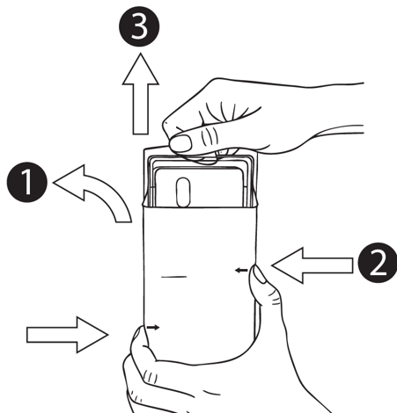

1. Atidarykite atvartą
2. Įstumkite ir laikykite įstumtas auseles
3. Traukite padėkliuką, kol sustos

Įstumkite (tekstas, skirtas nurodyti dviem auselėms, kurias reikia spausti, kad atsidarytų dėžutė)

6. SPECIALUS ĮSPĖJIMAS, KAD VAISTINĮ PREPARATĄ BŪTINA LAIKYTI VAIKAMS NEPASTEBIMOJE IR NEPASIEKIAMOJE VIETOJE

Laikyti vaikams nepastebimoje ir nepasiekiamoje vietoje.

7. KITAS (-I) SPECIALUS (-ŪS) ĮSPĖJIMAS (-AI) (JEI REIKIA)

Citotoksinis: elkitės atsargiai.

8. TINKAMUMO LAIKAS

EXP {mm/MMMM}

9. SPECIALIOS LAIKYMO SĄLYGOS

10. SPECIALIOS ATSARGUMO PRIEMONĖS DĖL NESUVARTOTO VAISTINIO PREPARATO AR JO ATLIEKŲ TVARKYMO (JEI REIKIA)

11. REGISTRUOTOJO PAVADINIMAS IR ADRESAS

Zentiva, k.s.
U kabelovny 130
Dolní Měcholupy
102 37 Praha 10
Čekija

12. REGISTRACIJOS PAŽYMĖJIMO NUMERIS (-IAI)

LT/1/26/6161/001 – N1
LT/1/26/6161/002 – N4
LT/1/26/6161/003 – N6
LT/1/26/6161/004 – N10

13. SERIJOS NUMERIS

Lot

14. PARDAVIMO (IŠDAVIMO) TVARKA

Receptinis vaistas.

15. VARTOJIMO INSTRUKCIJA

16. INFORMACIJA BRAILIO RAŠTU

Cladribine Zentiva

17. UNIKALUS IDENTIFIKATORIUS – 2D BRŪKŠNINIS KODAS

2D brūkšninis kodas su nurodytu unikaliu identifikatoriumi.

18. UNIKALUS IDENTIFIKATORIUS – ŽMONĖMS SUPRANTAMI DUOMENYS

PC
SN
NN

MINIMALI INFORMACIJA ANT LIZDINIŲ PLOKŠTELIŲ ARBA DVISLUOKSNIŲ JUOSTELIŲ

LIZDINĖ PLOKŠTELĖ visas / sutrumpintas ES suderintas ženklinimo tekstas

1. VAISTINIO PREPARATO PAVADINIMAS

Cladribine Zentiva 10 mg tabletės
kladribinas

2. REGISTRUOTOJO PAVADINIMAS

Zentiva [logo]

3. TINKAMUMO LAIKAS

EXP {mm/MMMM}

4. SERIJOS NUMERIS

Lot

5. KITA

B. PAKUOTĖS LAPELIS
Pakuotės lapelis: informacija vartotojui

Cladribine Zentiva 10 mg tabletės
kladribinas

Atidžiai perskaitykite visą šį lapelį, prieš pradėdami vartoti vaistą, nes jame pateikiama Jums svarbi informacija.
- Neišmeskite šio lapelio, nes vėl gali prireikti jį perskaityti.
- Jeigu kiltų daugiau klausimų, kreipkitės į gydytoją arba vaistininką.
- Šis vaistas skirtas tik Jums, todėl kitiems žmonėms jo duoti negalima. Vaistas gali jiems pakenkti (net tiems, kurių ligos požymiai yra tokie patys kaip Jūsų).
- Jeigu pasireiškė šalutinis poveikis (net jeigu jis šiame lapelyje nenurodytas), kreipkitės į gydytoją arba vaistininką. Žr. 4 skyrių.

Apie ką rašoma šiame lapelyje?

- Kas yra Cladribine Zentiva ir kam jis vartojamas
- Kas žinotina prieš vartojant Cladribine Zentiva
- Kaip vartoti Cladribine Zentiva
- Galimas šalutinis poveikis
- Kaip laikyti Cladribine Zentiva
- Pakuotės turinys ir kita informacija

- Kas yra Cladribine Zentiva ir kam jis vartojamas

Cladribine Zentiva sudėtyje yra veikliosios medžiagos kladribino, citotoksinės (naikinančios ląsteles) medžiagos, kuri daugiausia veikia limfocitus – imuninės sistemos ląsteles, dalyvaujančias uždegimo procese.

Cladribine Zentiva yra vaistas, vartojamas suaugusiųjų išsėtinei sklerozei (IS) gydyti. IS yra liga, kuria sergant dėl uždegimo nyksta nervus gaubiantys apsauginiai dangalai.

Nustatyta, kad gydymas šiuo vaistu mažina simptomų paūmėjimus ir lėtina negalios progresavimą.

- Kas žinotina prieš vartojant Cladribine Zentiva

Cladribine Zentiva vartoti draudžiama:
- jeigu yra alergija kladribinui arba bet kuriai pagalbinei šio vaisto medžiagai (jos išvardytos 6 skyriuje);
- jeigu esate ŽIV teigiami, tai reiškia, užsikrėtę žmogaus imunodeficito virusu (ŽIV);
- jeigu sergate aktyvia tuberkulioze arba kepenų uždegimu (hepatitu);
- jeigu Jūsų imuninė sistema yra susilpnėjusi dėl medicininių būklių arba dėl to, kad vartojate kitų vaistų, kurie silpnina Jūsų imuninę sistemą arba slopina kraujo ląstelių gamybą kaulų čiulpuose. Tai gali būti:
- ciklosporinas, ciklofosfamidas ir azatioprinas (vartojami imuninei sistemai slopinti, pvz., po organų persodinimo);
- metotreksatas (vartojamas tokioms būklėms, kaip psoriazė arba reumatoidinis artritas gydyti);
- ilgą laiką vartojami kortikosteroidai (skirti uždegimui mažinti, pvz., sergant astma).
Taip pat žr. skyrelį „Kiti vaistai ir Cladribine Zentiva“;
- jeigu sergate aktyviu vėžiu;
- jeigu yra vidutinis arba sunkus inkstų funkcijos sutrikimas;
- jeigu esate nėščia arba žindote kūdikį (taip pat žr. skyrelį „Nėštumas ir žindymo laikotarpis“).

Jeigu abejojate, ar Jums tinka bet kuris anksčiau pateikiamas punktas, šio vaisto nevartokite ir pasitarkite su gydytoju arba vaistininku.

Įspėjimai ir atsargumo priemonės

Pasitarkite su gydytoju arba vaistininku, prieš pradėdami vartoti Cladribine Zentiva.

Kraujo tyrimai

Siekiant patikrinti, ar galite vartoti šį vaistą, prieš pradedant gydymą Jums bus atliekami kraujo tyrimai. Gydytojas taip pat atliks kraujo tyrimus gydymo metu ir paskui, siekdamas patikrinti, ar galite toliau vartoti šį vaistą, ir įsitikinti, kad Jums nepasireiškia gydymo komplikacijų.

Infekcijos

Prieš pradedant gydymą kladribinu, Jums bus atliekami tyrimai, siekiant nustatyti, ar Jums yra kokių nors infekcijų. Jeigu manote, kad Jums yra infekcija, svarbu pasitarti su gydytoju. Infekcijos gali būti rimtos arba net pavojingos gyvybei. Infekcijų simptomai gali būti: karščiavimas, skausmas, raumenų skausmingumas, galvos skausmas, bloga bendra savijauta arba akių pageltimas. Gydytojas gali atidėti gydymą arba laikinai jį nutraukti, kol išnyks infekcija.

Juostinė pūslelinė

Jei reikės, prieš pradedant gydymą būsite paskiepyti nuo juostinės pūslelinės. Jums reikės palaukti 4-6 savaites, kol skiepas pradės veikti. Jeigu Jums pasireiškė juostinės pūslelinės, kuri yra dažna šio vaisto vartojimo komplikacija (žr. 4 skyrių), simptomų, nedelsdami apie tai pasakykite gydytojui; gali reikėti specifinio gydymo.

Progresuojanti daugiažidininė leukoencefalopatija (PDL)

Jeigu manote, kad IS sunkėja arba pastebėjote bet kokių naujų simptomų, pvz., nuotaikos ar elgsenos pokyčių, atminties spragų, kalbėjimo ar bendravimo sutrikimų, kuo greičiau kreipkitės į gydytoją. Tai gali būti infekcijos sukeliamo reto smegenų sutrikimo, vadinamo progresuojančia daugiažidinine leukoencefalopatija (PDL), simptomai. PDL yra sunki būklė, kuri gali sukelti sunkią negalią arba mirtį.

Nors vartojant kladribino PDL atvejų nepastebėta, prieš pradedant gydymą, dėl atsargumo Jums gali būti atliktas galvos MRT (magnetinio rezonanso tyrimas).

Vėžys

Pacientams, kurie vartojo kladribino klinikinių tyrimų metu, nustatyti pavieniai vėžio atvejai. Jeigu anksčiau sirgote vėžiu, kreipkitės į gydytoją. Gydytojas nuspręs, kokį gydymą Jums geriausia parinkti. Dėl atsargumo laikykitės standartinių vėžio patikros rekomendacijų, kaip patarė gydytojas.

Kepenų funkcijos sutrikimai

Šis vaistas gali sukelti kepenų funkcijos sutrikimus. Jeigu Jums yra arba kada nors buvo kepenų funkcijos sutrikimų, prieš pradėdami vartoti Cladribine Zentiva, pasakykite apie tai gydytojui. Jeigu Jums pasireiškė vienas arba daugiau iš toliau nurodytų simptomų, nedelsdami apie tai pasakykite gydytojui: šleikštulys (pykinimas), vėmimas, pilvo skausmas, nuovargis, sumažėjęs apetitas, odos arba akių pageltimas (gelta) arba tamsus šlapimas. Tai gali būti sunkių kepenų funkcijos sutrikimų simptomai.

Kontracepcija
Moterys gydymo metu ir dar bent 6 mėnesius po paskutinės dozės vartojimo turi naudoti veiksmingą kontracepcijos metodą. Vyrai gydymo metu ir dar bent 3 mėnesius po paskutinės dozės vartojimo turi naudoti veiksmingą kontracepcijos metodą. Tai yra svarbu, nes šis vaistas gali labai pakenkti Jūsų kūdikiui.

Taip pat žr. skyrelį „Nėštumas ir žindymo laikotarpis“.

Kraujo perpylimas

Jei Jums reikia perpilti kraujo, pasakykite gydytojui, kad vartojate kladribino. Jums gali būti reikalinga atlikti kraujo spinduliuotę, kad būtų išvengta komplikacijų.

Gydymo keitimas

Jeigu kitus vaistus nuo IS keičiate šiuo vaistu, prieš pradedant gydymą gydytojas patikrins, ar Jūsų kraujo ląstelių (limfocitų) skaičius yra normalus.

Jeigu šį vaistą keičiate kitais vaistais nuo IS, pasakykite gydytojui. Poveikis Jūsų imuninei sistemai gali persidengti.

Vaikams ir paaugliams

Jaunesniems kaip 18 metų pacientams kladribino vartoti nerekomenduojama, nes jo vartojimas šioje amžiaus grupėje neištirtas.

Kiti vaistai ir Cladribine Zentiva

Jeigu vartojate ar neseniai vartojote kitų vaistų arba dėl to nesate tikri, apie tai pasakykite gydytojui arba vaistininkui.

Negalima pradėti vartoti Cladribine Zentiva kartu su vaistais, kurie silpnina imuninę sistemą arba slopina kraujo ląstelių gamybą kaulų čiulpuose. Tokie vaistai gali būti:

- ciklosporinas, ciklofosfamidas ir azatioprinas (vartojami imuninei sistemai slopinti, pvz., po organų persodinimo);
- metotreksatas (vartojamas tokioms būklėms, kaip psoriazė arba reumatoidinis artritas gydyti);
- ilgą laiką vartojami kortikosteroidai (skirti uždegimui mažinti, pvz., sergant astma). Kortikosteroidus galima vartoti trumpai, jei nurodė gydytojas.

Cladribine Zentiva negalima vartoti kartu su kitais vaistais nuo IS, nebent taip nurodė gydytojas.

Cladribine Zentiva negalima vartoti tuo pačiu metu kartu su bet kuriuo kitu vaistu. Tarp šio vaisto ir kitų geriamųjų vaistų vartojimo darykite ne mažesnę kaip 3 valandų pertrauką. Cladribine Zentiva sudėtyje yra hidroksipropilbetadekso, kuris skrandyje gali sąveikauti su kitais vaistais.

Pasitarkite su gydytoju, jeigu esate arba buvote gydomi:

- vaistais, kurie gali veikti kraujo ląsteles (pvz., karbamazepinu, vartojamu epilepsijai gydyti). Gydytojui gali reikėti atidžiau Jus prižiūrėti;

- tam tikrų tipų vakcinomis (gyvosiomis ir susilpnintomis gyvosiomis vakcinomis). Jeigu per paskutines 4-6 savaites buvote skiepyti, gydymą Cladribine Zentiva reikia atidėti. Gydymo Cladribine Zentiva laikotarpiu tokiomis vakcinomis Jūsų skiepyti negalima. Jus bus galima skiepyti tada, kai Jūsų imuninė sistema bus atsistačiusi ir tai bus patikrinta kraujo tyrimais;

- dilazepu, nifedipinu, nimodipinu, rezerpinu, cilostazolu ar sulindaku (vartojamais širdies sutrikimams, padidėjusiam kraujospūdžiui, kraujagyslių sutrikimams arba uždegimui gydyti) arba eltrombopagu (vartojamu su kraujavimu susijusioms būklėms gydyti). Gydytojas nurodys, ką daryti, jeigu Jums reikia vartoti šiuos vaistus;

- rifampicinu (vartojamu tam tikrų tipų infekcijai gydyti), jonažolės preparatais (vartojamais depresijai gydyti) arba kortikosteroidais (vartojamais uždegimui mažinti). Gydytojas nurodys, ką daryti, jeigu Jums reikia vartoti šiuos vaistus.

Nėštumas ir žindymo laikotarpis

Jeigu esate nėščia arba mėginate pastoti, Cladribine Zentiva vartoti negalima. Tai yra svarbu, nes šis vaistas gali labai pakenkti Jūsų kūdikiui.

Gydymo kladribinu metu ir dar 6 mėnesius po paskutinės dozės vartojimo turite naudoti veiksmingus kontracepcijos metodus, kad išvengtumėte nėštumo. Jei pastojote vėliau kaip po 6 mėnesių nuo paskutinės dozės vartojimo pirmaisiais metais, rizikos dėl nėštumo saugumo nesitikima, bet tai reiškia, kad nėštumo metu Jūs negalėsite vartoti šio vaisto.

Vyrai gydymo kladribinu metu ir dar 3 mėnesius po paskutinės kladribino dozės vartojimo turi naudoti veiksmingus kontracepcijos metodus.

Gydytojas Jus informuos apie tinkamus kontracepcijos metodus.

Jeigu žindote kūdikį, Cladribine Zentiva vartoti negalima. Jeigu gydytojas manys, kad Jums labai svarbu vartoti šį vaistą, gydytojas patars nutraukti žindymą gydymo metu ir dar bent vieną savaitę po paskutinės dozės vartojimo.

Vairavimas ir mechanizmų valdymas

Cladribine Zentiva gebėjimo vairuoti ir valdyti mechanizmus veikti neturėtų.

Cladribine Zentiva sudėtyje yra sorbitolio

Kiekvienoje šio vaisto tabletėje yra 64 mg sorbitolio.

3. Kaip vartoti Cladribine Zentiva

Visada vartokite šį vaistą tiksliai, kaip nurodė gydytojas. Jeigu abejojate, kreipkitės į gydytoją arba vaistininką.

Gydymo kursai

Šis vaistas Jums bus skiriamas dviem gydymo kursais per 2 metus.

Kiekvieną gydymo kursą sudaro 2 gydymo savaitės, tarp kurių būna vieno mėnesio pertrauka ir kurios numatomos kiekvienų gydymo metų pradžioje.

Gydymo savaitę sudaro 4 arba 5 dienos, kai vartojate po 1 arba 2 tabletes per parą (žr. 1 lentelę).

Pavyzdys: jeigu pradedate gydymą balandžio viduryje, vartokite tabletes kaip parodyta.

1 lentelė

1-ieji metai |  | 2-ieji metai
1-oji gydymo savaitė | 1 arba 2 tabletės per parą 4 arba 5 dienas balandžio viduryje | 1-oji gydymo savaitė | 1 arba 2 tabletės per parą 4 arba 5 dienas balandžio viduryje
2-oji gydymo savaitė | 1 arba 2 tabletės per parą 4 arba 5 dienas gegužės viduryje | 2-oji gydymo savaitė | 1 arba 2 tabletės per parą 4 arba 5 dienas gegužės viduryje

Prieš pradėdamas gydymo kursą, gydytojas Jums atliks kraujo tyrimą, kad patikrintų, ar limfocitų (tam tikro tipo baltųjų kraujo ląstelių) skaičius yra leistino intervalo ribose. Jei taip nėra, Jūsų gydymas bus atidėtas.

Užbaigęs 2 gydymo kursus per 2 metus, gydytojas toliau stebės Jūsų sveikatą dar 2 metus, tuo laikotarpiu Jums vaisto vartoti nebereikės.

Dozė

- Kiekvieną gydymo savaitę Jums bus skiriamas reikiamas tablečių skaičius pagal Jūsų kūno svorį, kaip nurodyta 2 lentelėje.
- Reikiamam tablečių skaičiui suvartoti Jums prireiks vienos ar daugiau pakuočių.
- Gavę savo vaisto kiekį, pasitikrinkite, ar turite reikiamą tablečių skaičių.
- Toliau lentelėje, kairiajame stulpelyje, suraskite eilutę, kuri atitinka Jūsų kūno svorį (kg), tada patikrinkite, koks tablečių skaičius turi būti pakuotėje (-se), skirtoje (-se) prasidedančiai gydymo savaitei.
- Jei tablečių skaičius Jūsų pakuotėje (-se) skiriasi nuo toliau lentelėje pateikiamo Jūsų svorį atitinkančio tablečių skaičiaus, pasitarkite su gydytoju.
- Atkreipkite dėmesį, kad kai kuriems svorio intervalams nurodytas tablečių skaičius skirtingomis savaitėms gali skirtis.

Pavyzdys: jeigu sveriate 85 kg ir ketinate pradėti 1-osios savaitės gydymą, Jums bus skirtos 8 tabletės.

2 lentelė

Jūsų svoris | Reikiamų suvartoti tablečių skaičius
Jūsų svoris | 1-ųjų metų gydymo kursas |  | 2-ųjų metų gydymo kursas
Jūsų svoris | 1-oji gydymo savaitė | 2-oji gydymo savaitė | 1-oji gydymo savaitė | 2-oji gydymo savaitė
mažiau kaip 40 kg | Gydytojas nurodys, kiek tablečių Jums reikia vartoti
nuo 40 iki mažiau kaip 50 kg | 4 | 4 | 4 | 4
nuo 50 iki mažiau kaip 60 kg | 5 | 5 | 5 | 5
nuo 60 iki mažiau kaip 70 kg | 6 | 6 | 6 | 6
nuo 70 iki mažiau kaip 80 kg | 7 | 7 | 7 | 7
nuo 80 iki mažiau kaip 90 kg | 8 | 7 | 8 | 7
nuo 90 iki mažiau kaip 100 kg | 9 | 8 | 9 | 8
nuo 100 iki mažiau kaip 110 kg | 10 | 9 | 10 | 9
110 kg ir daugiau | 10 | 10 | 10 | 10

Kaip vartoti vaistą

Vartokite tabletę (-es) kasdien maždaug tuo pačiu metu. Nurykite jas užgerdami vandeniu, nekramtydami. Tablečių nebūtina vartoti valgio metu. Galite jas vartoti kartu su maistu arba tarp valgių.

Perskaitykite pakuotės lapelio pabaigoje pateiktą „Išsamią instrukciją“, kaip naudoti vaikų sunkiai atidaromą pakuotę ir kaip vartoti pakuotėje esančias tabletes.

Svarbu

- Prieš imdami tabletę (-es), įsitikinkite, kad Jūsų rankos sausos.
- Išstumkite tabletę (-es) iš lizdinės plokštelės ir iš karto nurykite.
- Išimtos (-ų) tabletės (-čių) negalima palikti ant paviršių, pvz., ant stalo, arba tabletės liesti rankomis ilgiau nei būtina.
- Jei tabletė paliekama ant paviršiaus arba jei ji sulūžta ar subyra išimant iš lizdinės plokštelės, tą vietą reikia gerai nuplauti.
- Palietus rankomis tabletes, rankas reikia kruopščiai nusiplauti.
- Jeigu pametėte tabletę, kreipkitės į gydytoją patarimo.

Gydymo savaitės trukmė

Kiekvieną gydymo savaitę tabletes reikia suvartoti per 4 arba 5 dienas, priklausomai nuo viso skirto tablečių skaičiaus.

3 lentelėje nurodyta, kiek tablečių (1 ar 2 abletes) reikia vartoti kiekvieną dieną. Jeigu paros dozė yra 2 tabletės, suvartokite jas tuo pačiu metu.

Pavyzdys: jeigu reikia išgerti 8 tabletes, gerkite po 2 tabletes 1-ąją, 2-ąją, 3-iąją dieną ir tada po 1 tabletę 4-ąją ir 5-ąją dieną.

3 lentelė

Bendras tablečių skaičius, suvartojamas per vieną gydymo savaitę | 1-oji diena | 2-oji diena | 3-ioji diena | 4-oji diena | 5-oji diena
4 | 1 | 1 | 1 | 1 | 0
5 | 1 | 1 | 1 | 1 | 1
6 | 2 | 1 | 1 | 1 | 1
7 | 2 | 2 | 1 | 1 | 1
8 | 2 | 2 | 2 | 1 | 1
9 | 2 | 2 | 2 | 2 | 1
10 | 2 | 2 | 2 | 2 | 2

Ką daryti pavartojus per didelę Cladribine Zentiva dozę

Pavartojus per didelę tablečių dozę, nedelsdami kreipkitės į gydytoją. Gydytojas nuspręs, ar Jums reikia nutraukti gydymą, ar ne.

Šio vaisto perdozavimo patirties nepakanka. Žinoma, kad kuo didesnę vaisto dozę pavartosite, tuo mažiau Jūsų organizme bus limfocitų, ir tai gali sukelti limfopeniją (žr. 4 skyrių).

Pamiršus pavartoti Cladribine Zentiva

Jeigu praleidote dozę ir tą pačią dieną prisiminėte, kad turėjote vartoti šią dozę | Jeigu praleidote dozę ir apie tai prisiminėte tik kitą dieną
Suvartokite praleistą dozę tą dieną. | Praleistos dozės kartu su kita pagal grafiką numatyta doze vartoti negalima.  Praleistą dozę suvartokite kitą dieną ir pailginkite tos gydymo savaitės dienų skaičių.

Pavyzdys: jeigu pamiršote išgerti 3-iosios dienos dozę ir neprisiminėte apie ją iki 4-osios dienos, 3-iosios dienos dozę išgerkite 4-ąją dieną ir pailginkite bendrą gydymo savaitės dienų skaičių 1 diena. Jeigu pamiršote išgerti 2 dozes iš eilės (pavyzdžiui, 3-iosios ir 4-osios dienos dozes), praleistas dozes gerkite kitas 2 dienas ir pailginkite gydymo savaitę 2 dienomis.

Jeigu kiltų daugiau klausimų dėl šio vaisto vartojimo, kreipkitės į gydytoją arba vaistininką.

4. Galimas šalutinis poveikis

Šis vaistas, kaip ir visi kiti, gali sukelti šalutinį poveikį, nors jis pasireiškia ne visiems žmonėms.

Kai kurie šalutiniai poveikiai gali būti arba gali tapti sunkiais

Limfopenija ir juostinė pūslelinė (gali pasireikšti ne rečiau kaip 1 iš 10 asmenų)

Svarbiausias šalutinis poveikis yra baltųjų kraujo ląstelių, vadinamų limfocitais, skaičiaus sumažėjimas (limfopenija), kuris yra labai dažnas ir kuris gali būti sunkus. Limfopenija gali padidinti infekcijos atsiradimo pavojų. Infekcija, dažnai nustatyta vartojant kladribino, yra juostinė pūslelinė.

Nedelsdami pasakykite gydytojui, jeigu Jums pasireiškė juostinės pūslelinės simptomų, pvz., stiprus „juosiantis“ skausmas ir išbėrimas pūslelėmis, paprastai vienoje viršutinės kūno dalies arba veido pusėje. Kiti simptomai gali būti galvos skausmas, deginimas, dilgčiojimas, tirpimas ar odos niežėjimas pažeistoje srityje, bloga bendra savijauta arba karščiavimas ankstyvose infekcijos stadijose.

Juostinę pūslelinę reikės gydyti ir gydymą kladribinu gali reikėti sustabdyti, kol išnyks infekcija.

Kepenų funkcijos sutrikimai (nedažnas: gali pasireikšti rečiau kaip 1 iš 100 asmenų)

Nedelsdami pasakykite gydytojui, jeigu pasireiškė tokie simptomai, kaip pvz., šleikštulys (pykinimas), vėmimas, pilvo skausmas, nuovargis, sumažėjęs apetitas, odos arba akių pageltimas (gelta) arba tamsus šlapimas. Gydymą Cladribine Zentiva gali reikėti laikinai ar visam laikui nutraukti.

Kitas galimas šalutinis poveikis

Dažni šalutinio poveikio reiškiniai (gali pasireikšti rečiau kaip 1 iš 10 asmenų):
- lūpų pūslelinė;
- išbėrimas;
- plaukų slinkimas;
- tam tikrų baltųjų kraujo ląstelių (neutrofilų) skaičiaus sumažėjimas;
- alerginės reakcijos, įskaitant niežėjimą, dilgėlinę, išbėrimą ir lūpų, liežuvio arba veido patinimą.

Labai reti šalutinio poveikio reiškiniai (gali pasireikšti rečiau kaip 1 iš 10 000 asmenų):
- Tuberkuliozė.

Pranešimas apie šalutinį poveikį
Jeigu pasireiškė šalutinis poveikis, įskaitant šiame lapelyje nenurodytą, pasakykite gydytojui arba, vaistininkui arba slaugytojui. Pranešimą apie šalutinį poveikį galite užpildyti ir pateikti Valstybinės vaistų kontrolės tarnybos prie Lietuvos Respublikos sveikatos apsaugos ministerijos tinklalapyje https://vvkt.lrv.lt/lt/ nurodytais būdais arba paskambinti nemokamu telefonu +370 800 73 568. Pranešdami apie šalutinį poveikį galite mums padėti gauti daugiau informacijos apie šio vaisto saugumą.

- Kaip laikyti Cladribine Zentiva

Šį vaistą laikykite vaikams nepastebimoje ir nepasiekiamoje vietoje.

Ant dėžutės ir lizdinės plokštelės po „EXP“ nurodytam tinkamumo laikui pasibaigus, šio vaisto vartoti negalima. Vaistas tinkamas vartoti iki paskutinės nurodyto mėnesio dienos.

Šiam vaistui specialių laikymo sąlygų nereikia.

Vaistų negalima išmesti į kanalizaciją arba su buitinėmis atliekomis. Kaip išmesti nereikalingus vaistus, klauskite vaistininko. Šios priemonės padės apsaugoti aplinką.

- Pakuotės turinys ir kita informacija

Cladribine Zentiva sudėtis

- Veiklioji medžiaga yra kladribinas. Kiekvienoje tabletėje yra 10 mg kladribino.
- Pagalbinės medžiagos yra: hidroksipropilbetadeksas, sorbitolis (E420) ir magnio stearatas (E470b).

Cladribine Zentiva išvaizda ir kiekis pakuotėje

Cladribine Zentiva tabletės yra baltos, apvalios, abipus išgaubtos 8,5 mm skersmens tabletės su vienoje pusėje įspaustu skaičiumi „10“.

Kiekvienoje pakuotėje yra 1, 4, 6 arba 10 tablečių lizdinėse plokštelėse, supakuotų į permatomą dėklą ir įdėtų į vaikų sunkiai atidaromą išorinę dėžutę.

Gali būti tiekiamos ne visų dydžių pakuotės.

Registruotojas ir gamintojas
Registruotojas
Zentiva, k.s.
U kabelovny 130
Dolní Měcholupy
102 37 Praha 10
Čekija

Gamintojas
PharOS MT Limited
Hf62x, Qasam Industrijali Hal Far, Hal Far
Birzebbuga, BBG 3000
Malta

arba

PharOS-Pharmaceutical Oriented
Services Ltd
Lesvou str. (end), Thesi Loggos
Industrial Zone 14452 Metamorfossi Attikis
Graikija

Šis vaistas Europos ekonominės erdvės valstybėse registruotas tokiais pavadinimais:
Austrija, Čekija, Danija, Estija, Latvija, Lenkija, Lietuva, Nyderlandai, Norvegija, Slovakija, Suomija, Švedija, Vokietija – Cladribine Zentiva
Ispanija, Italija, Portugalija – Cladribina Zentiva
Kroatija – Kadribin Zentiva
Prancūzija – CLADRIBINE ZENTIVA
Rumunija – Cladribină Zentiva

Šis pakuotės lapelis paskutinį kartą peržiūrėtas 2026-10-02.

Išsami informacija apie šį vaistą pateikiama Valstybinės vaistų kontrolės tarnybos prie Lietuvos Respublikos sveikatos apsaugos ministerijos tinklalapyje https://vvkt.lrv.lt/lt/

                - Išsami instrukcija, kaip vartoti Cladribine Zentiva 10 mg tabletes

Cladribuine Zentiva supakuotas į permatomą APET (amorfinio polietileno tereftalato) dėklą, įdėtas į vaikų sunkiai atidaromą išorinę kartono dėžutę ir turi būti laikomas vaikams nepastebimoje ir nepasiekiamoje vietoje. Kaip naudoti pakuotę ir vartoti Cladribine Zentiva tabletes, žr. toliau pateikiamoje išsamioje instrukcijoje. Būtinai žinokite, kiek pakuotėje yra tablečių. Žr. rekomendacijas pakuotės lapelyje.



- Pasiruoškite stiklinę vandens ir užtikrinkite, kad prieš vartojant tabletę (-es) Jūsų rankos būtų švarios ir sausos.

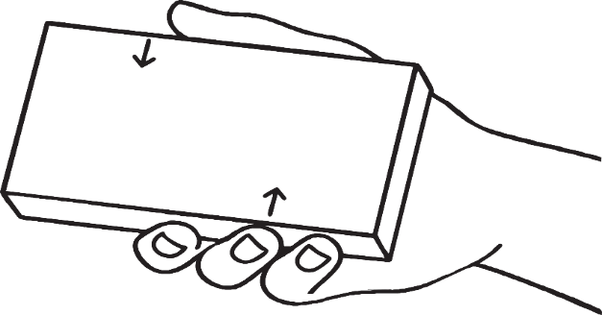

- Paimkite dėžutę taip, kad jos atidarymo instrukcija būtų viršuje.

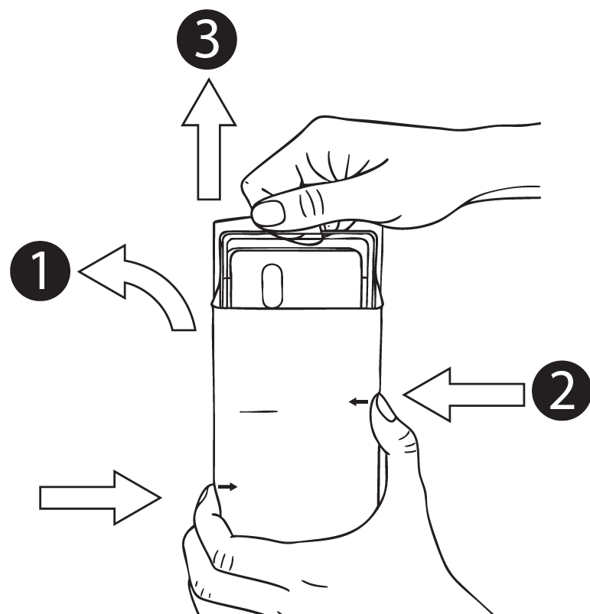

3. (1) Atidarykite atvartą kairėje pusėje.
(2) Smiliumi ir nykščiu vienu metu įstumkite auseles dėžutės šonuose ir laikykite jas įstumtas.
(3) Traukite dėkliuką, kol jis nebesitrauks. Įspėjimas: neišimkite dėkliuko iš dėžutės.

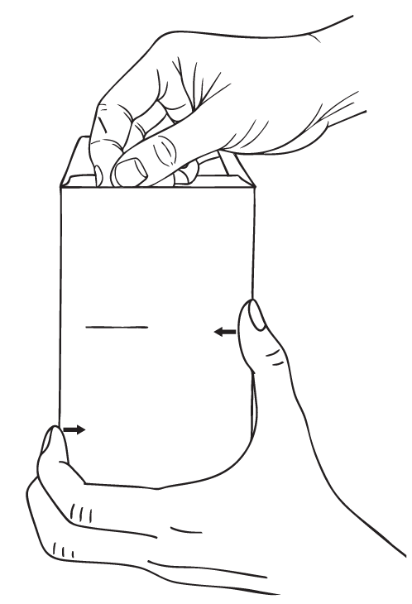

- Išimkite pakuotės lapelį iš dėkliuko. Būtinai perskaitykite visą pakuotės lapelį, įskaitant šią išsamią instrukciją, ir padėkite į saugią vietą.

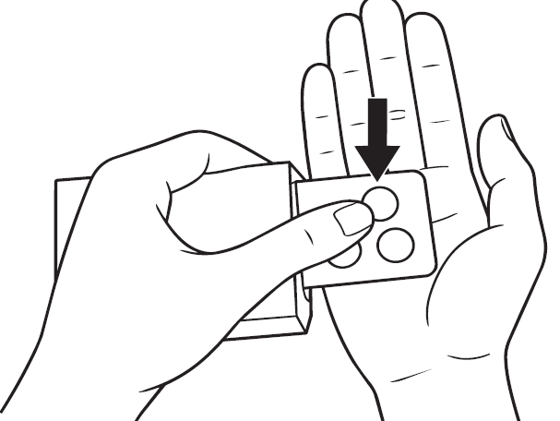

- Apverskite dėkliuką taip, kad lizdinė plokštelė iškristų iš dėkliuko. Padėkite ranką po lizdine plokštele ir 1 tabletę arba 2 tabletes išstumkite į delną, priklausomai nuo Jums skirtos dozės.

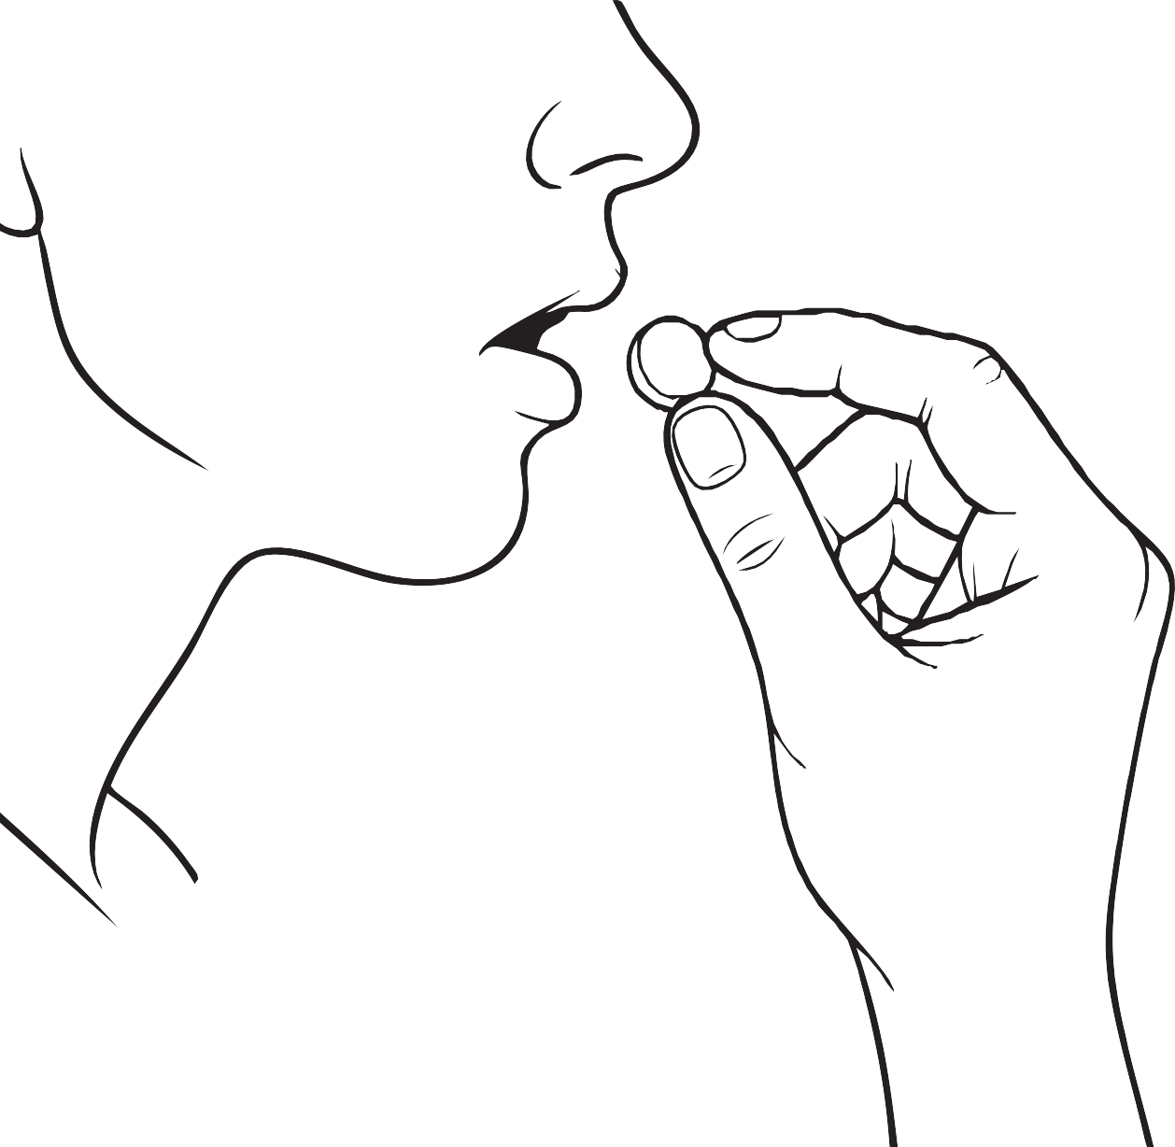

- Nurykite tabletę (-es), užgerdami vandeniu. Tabletę (-es) reikia nuryti visą (-as), jos (jų) negalima kramtyti arba leisti ištirpti burnoje. Sąlytis su oda turi būti minimalus. Nelieskite nosies, akių ir kitų savo kūno dalių.

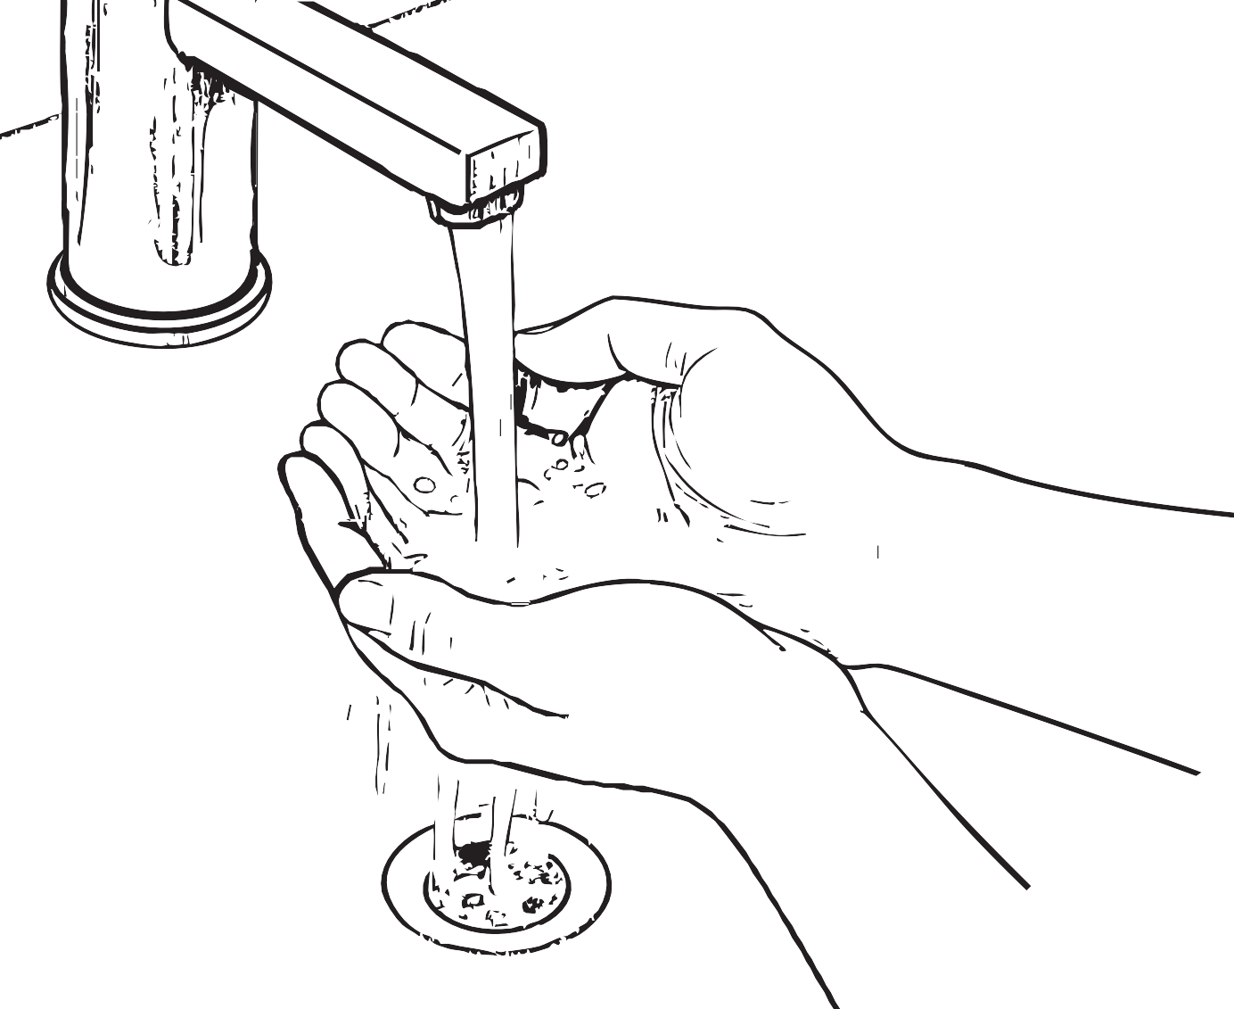

- Gerai nusiplaukite rankas vandeniu su muilu.

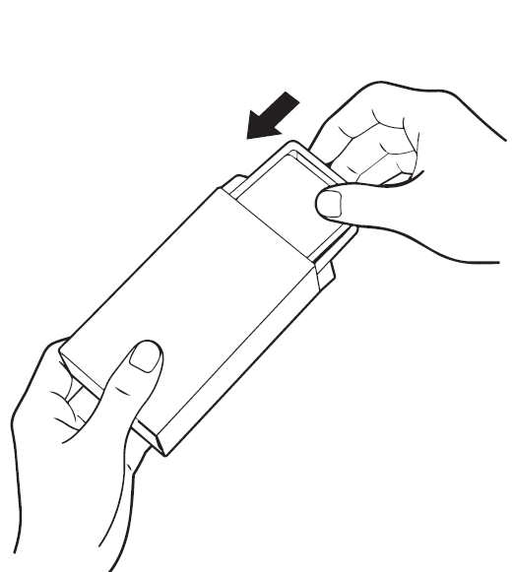

8. Įstumkite dėkliuką atgal į dėžutę.

                - Tabletes laikykite lizdinėje plokštelėje iki kitos dozės vartojimo. Tablečių negalima išimti iš lizdinės plokštelės. Tablečių negalima laikyti kitoje talpyklėje.

